

**INSTITUTO TECNOLÓGICO DE OAXACA**

**DEPARTAMENTO DE SISTEMAS Y COMPUTACIÓN**

**CARRERA: INGENIERÍA EN SISTEMAS COMPUTACIONALES**

**INFORME TÉCNICO DE RESIDENCIA PROFESIONAL**

**NOMBRE DEL PROYECTO:**

Sistema de punto de venta y e-commerce para las sucursales de Farmacias Gi S.A. de C.V, en Zimatlán de Álvarez, Oaxaca

**PRESENTAN:**

Hernández Martínez Heber Zabdiel 15161317

Molina Reyes Adelaida 15161377

**EMPRESA:**  
Farmacias Gi S.A. De C.V.

**ASESOR INTERNO**

GABRIELA AGUILAR ORTIZ

**ASESOR EXTERNO**

DRA. LEICY CÓRDOVA HERRERA.

**PERIODO:**

septiembre 2020- marzo 2021

Oaxaca de Juárez, Oaxaca, a 21 de Junio del 2020.

# Agradecimientos

Agradecemos a dios por darnos fuerza, perseverancia y sabiduría para poder afrontar los diferentes obstáculos en el trayecto de nuestros estudios profesionales, a nuestros padres y familiares por apoyarnos en todos los aspectos posibles y alentarnos a luchar por nuestros sueños, agradecemos a nuestros profesores por compartirnos su conocimiento y sabiduría.

# Resumen

En el presente documento se explica el proceso para desarrollar un sistema de punto de venta y e-commerce, que automatiza los procesos esenciales en una empresa: incluyendo el control de inventario, compras, ventas, control de usuarios, permisos, reportes, monitoreo de productos y las ventas en línea para llegar a más clientes y aumentar las ventas.

El control de inventario en una empresa es de vital importancia para monitorear las entradas y salidas de los productos y/o servicios, además se debe evitar errores de cálculo humano debido a que como consecuencia trae serios problemas al no tener datos fiables del inventario y como consecuencia una pérdida para la empresa. Por esta razón surge la necesidad del desarrollo de un sistema que automatice los procesos de manera más rápida, segura y fiable.

Parte de la problemática actual es el descontrol de inventario, productos caducados y el registro de clientes deudores. Además inconsistencia en los registros de compras y pagos a proveedores. Por lo tanto uno de los objetivos que se ha planteado es administrar las entradas y salidas de los productos en las sucursales de Farmacias Gi S.A. de C.V en Zimatlán de Álvarez, Oaxaca para tener un mejor control de las pérdidas y ganancias, diseñar un ecommerce para las sucursales de Farmacias Gi S.A. de C.V en Zimatlán de Álvarez, Oaxaca, para lograr un mayor alcance al público e incrementar las ganancias.

Para el desarrollo del sistema se utilizaron diversas tecnologías como el lenguaje de programación Php y JavaScript, como sistema gestor de base de datos MYSQL, framework de laravel, así como también las herramientas propias de la metodología Scrum. Una vez aplicadas las fases y prácticas de la metodología de scrum se pudo concluir que con la implantación del nuevo sistema se logra un mejor control de los procesos realizados debido a la automatización de los procesos.

Índice de contenido

Índice de figuras

Indice de tablas

# INTRODUCCIÓN

La empresa Farmacias Gi, se encuentra ubicada en Nicolas Bravo No. 103, Barrio Expiración, Zimatlán de Álvarez, Oaxaca. Es una Farmacia sin minisuper con venta de medicamentos alopáticos y homeopáticos.

El control de inventario en una empresa es de vital importancia para monitorear las entradas y salidas de los productos y/o servicios que ofrece, además se debe evitar errores de cálculo humano para prevenir serios problemas al tener datos no fiables en el inventario y como consecuencia resulte una pérdida para la empresa.

Parte de la problemática actual es el descontrol de inventario, productos caducados y el registro de clientes deudores. Además inconsistencia en los registros de compras y pagos a proveedores, No existe un cálculo del margen de ganancias.

Por lo tanto uno de los objetivos que se ha planteado es administrar las entradas y salidas de los productos en las sucursales de Farmacias Gi S.A. de C.V en Zimatlán de Álvarez, Oaxaca para tener un mejor control de las pérdidas y ganancias, diseñar un ecommerce para las sucursales de Farmacias Gi S.A. de C.V en Zimatlán de Álvarez, Oaxaca, para lograr un mayor alcance al público e incrementar las ganancias.

El alcance que deberá tener el sistema de punto de venta es administrar el inventario de las sucursales de Farmacias GI y deberá controlar la compra-venta de los productos, además es necesario que realice continuamente un control de inventario rápido. Por su parte las ventas generadas desde el ecommerce sólo se podrá realizar ventas en Zimatlán de Álvarez, Oaxaca. El sistema va a estar limitado a las reglas del negocio de Farmacias Gi. El ecommerce solo aceptará el medio de pago contra entrega, esto quiere decir que el cliente paga cuando le entreguen el producto en el domicilio elegido.

1. CAPITULO I: MARCO CONTEXTUAL

1.1 GENERALIDADES DE LA EMPRESA

1.1.1 Nombre de la empresa

Farmacias Gi S.A. de C.V.

1.1.2 Giro de la empresa

Farmacias sin minisuper con venta de medicamentos alopáticos y homeopáticos.

1.1.3 Dirección (Croquis de ubicación)

Nicolas Bravo No. 103, Barrio Expiración, Zimatlán de Álvarez, Oaxaca.

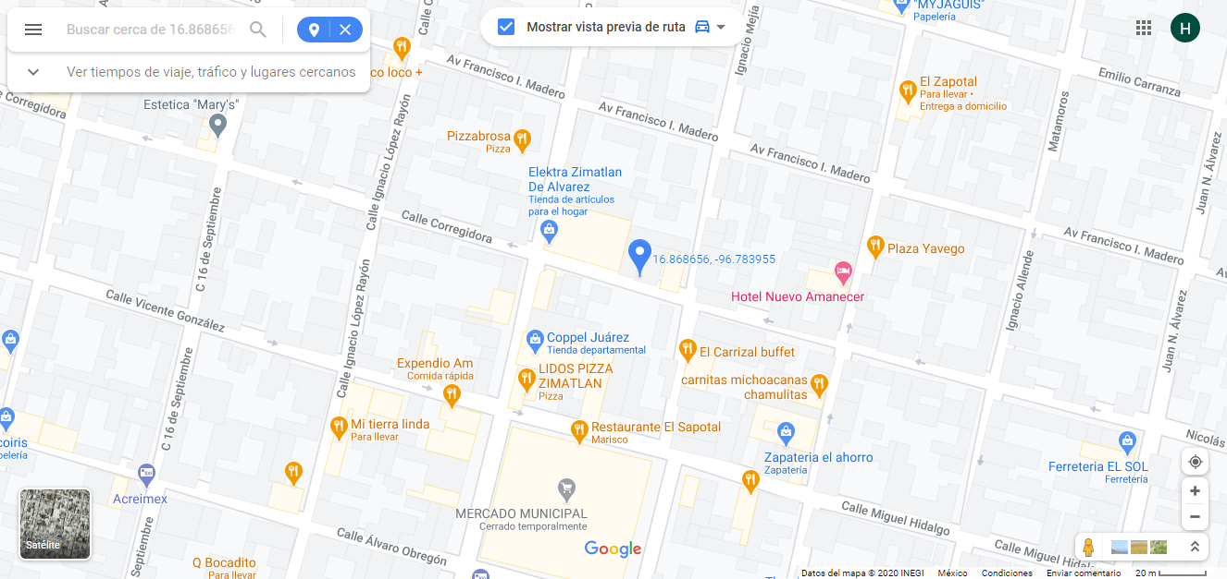

*Figura 1.* Croquis de ubicación

1.1.4 Organigrama general de la empresa

**Propietaria y Gerente supervisora**

Leicy Cordova Herrera

**Jefe de personal**

Yazmín Gonzales Rios

Mayra Amaya Cuevas

**Contadora**

María Teresa Herrera Miranda

**Empleado de mostrador**

Jesus Uriel Hernández Martínez

Guadalupe Pacheco Cruz

*Figura 2.* Organigrama de la empresa

1.1.5 Organigrama específico del área.

Sin especificar

1.1.6 Breve descripción de los procesos de la empresa

Adquisición de medicamentos y demás insumos para la salud. Recepción, registro, manejo, almacenamiento, control de existencia, surtido, monitoreo de las condiciones físicas de temperatura y humedad relativa, fechas de caducidad, venta de medicamentos y demás insumos para salud, control y venta de antibióticos.

1.2. GENERALIDADES DEL PROYECTO

1.2.1 Nombre del proyecto

Sistema de punto de venta y e-commerce para las sucursales de Farmacias Gi S.A. de C.V, en Zimatlán de Álvarez, Oaxaca.

1.2.2 Planteamiento del problema

Farmacias Gi es una farmacia que además de vender medicamentos (de patentes y genéricos) vende material de curación, rebotica (productos hecho a base de plantas), perfumería, departamento de bebés, papelería, venta libre (golosinas, Sabritas, bebidas embotelladas y dulces). Esta microempresa cuenta con tres sucursales en Zimatlán de Álvarez, las cuales trabajan con el mismo sistema de punto de venta.

En el sistema de punto de venta actual, se manejan diferentes usuarios y al realizar una venta es necesario loguearse. Una vez que se inicia sesión no caduca, y esto permite a un empleado diferente al de turno, realizar ventas desde la sesión que no le corresponde, razón por la cual al final del día las cuentas no coinciden y el empleado en turno no logra justificar sus cuentas porque hay ventas que él no realizó sin embargo en el sistema él aparece como el responsable.

Hay un grupo de clientes a los que se les otorga una línea de crédito, es decir, se les permite pagar el producto después. Esto se aplica sólo a personas de confianza y a la doctora de la empresa. Los productos se anotan en una libreta que contiene una lista de los nombres de los clientes y los productos que deben. Estos productos ya no están físicamente pero aún siguen existiendo en el sistema lo que ocasiona inconsistencia entre la cantidad de productos físicos existentes y los que se tienen contemplados en el sistema.

El sistema de punto de venta no indica con anticipación cuando un producto está por agotarse sólo informa cuando ya se agotó. Por eso, periódicamente se realiza un recuento del inventario de forma manual para saber qué productos están por acabarse. Este proceso conlleva un tiempo de duración de 1 a 2 días y se hace cada mes.

La dueña de la farmacia hace un inventario mensual para contabilizar los productos próximos a caducar y siempre encuentra productos caducados, es decir, no se detectan a tiempo por lo que tienen que ser dados de baja en el sistema ocasionando una pérdida de dinero para la empresa.

Los productos comprados a los proveedores se ingresan de la siguiente manera al sistema. Primero, se hace un cálculo manual del precio que va a tener el producto. Después, se multiplica por la cantidad y el resultado se anota en una libreta que lleva el control de lo que se compra y vende. Al final, se actualiza el precio y cantidad del producto en el sistema. Se anota la venta del día en la libreta de compra-venta. Si el precio total o la venta del día se anotan erróneamente en la libreta, los cálculos futuros que se realizan también se verán afectados porque todos entran sobre una misma cuenta.

El costo del producto no se guarda en el sistema. Para calcular el margen de ganancias, es necesario revisar las notas de compra para obtener la diferencia y saber cuánto se va a ganar. Este proceso es ineficiente y al ser realizado de forma manual está sujeto a errores en los cálculos.

Actualmente, las sucursales de Farmacias GI en Zimatlán de Álvarez, realizan las ventas de manera física. Esto conlleva a que personas, como ancianos o discapacitados, les sea difícil o imposible tener que ir hasta la sucursal para comprar algún producto que necesiten.

Al momento de querer comprar un medicamento se tiene que ir a buscarlo en una o varias farmacias porque en un negocio los productos llegan a agotarse y nada garantiza que se vaya a encontrar lo que se desea comprar y al estar perdiendo mucho tiempo en buscar y no encontrar un medicamento es grave ya que es un tema de salud y de vital importancia el tiempo que transcurre hasta que llegue a manos del paciente, además de que el negocio pierde la oportunidad de vender los productos que el cliente necesita.

1.2.3 Objetivos

1.2.3.1 Objetivo general

Desarrollar un sistema de punto de venta y e-commerce para las sucursales de Farmacias Gi S.A. de C.V, en Zimatlán de Álvarez, Oaxaca.

1.2.3.2 Objetivos Específicos

* Aplicar la metodología SCRUM para el desarrollo del sistema de control de inventarios y ecommerce en las sucursales de Farmacias Gi S.A. de C.V.
* Diseñar un ecommerce para las sucursales de Farmacias Gi S.A. de C.V en Zimatlán de Álvarez, Oaxaca, para lograr un mayor alcance al público e incrementar las ganancias en sus sucursales.
* Administrar las entradas y salidas de los productos en las sucursales de Farmacias Gi S.A. de C.V en Zimatlán de Álvarez, Oaxaca para tener un mejor control de las pérdidas y ganancias.
* Facilitar la accesibilidad de la venta de los productos a los clientes.

1.2.4 Justificación

Se propone el desarrollo de un sistema de punto de venta para que administre los procesos de entrada y salida de los productos, porque los procesos que se realizan manualmente son ineficientes y el sistema actual no cuenta con las funcionalidades suficientes para llevarlas a cabo. Este sistema realizará los procesos que actualmente se hacen de forma manual y beneficiará a la empresa debido a que el tiempo de duración de los procesos será menor.

El sistema de punto de venta presentará un módulo de venta. Este deberá estar restringido para evitar que un empleado pueda realizar ventas desde la sesión del empleado en turno porque actualmente es posible debido a que una vez que inicia sesión no caduca. Esto se mejorará solicitando un código único al empleado que procesa la venta y así se le pueda responsabilizar. Además, se le asignará un rol y permisos adecuados. Esto beneficiará a los empleados de la empresa permitiendo que realicen sus cortes diarios de manera rápida y fácil y al dueño permitirle tener un control de las ventas diarias.

El sistema de punto de venta tendrá un apartado para manejar un inventario intermedio, mismo que registrará una lista de clientes con línea de crédito, los productos que el cliente adquiere y la fecha. Una vez agregado el producto al inventario intermedio se descuenta del sistema, pero sin haber pasado todavía al proceso de venta, porque al no estar físicamente el producto, se genera un conflicto entre lo que se tiene y lo que el sistema muestra. Esto beneficiará a la empresa de manera que haya un manejo claro de lo que se está haciendo con la salida de los productos.

El sistema de punto de venta notificará cada vez que un producto esté por agotarse para que el dueño de la empresa pueda solicitar con anticipación más mercancía porque actualmente esto se hace de forma manual y no se controla completamente la existencia de productos, se logrará mandando un mensaje con los nombres de los productos y su cantidad por medio de gmail y telegram al gerente para que quede enterado y así evitar que él tenga que estar revisando manualmente la existencia de productos. Esta funcionalidad beneficiará a la empresa evitando que el stock de productos se quede vacío.

El sistema de control de inventarios debe tener un módulo para ingresar productos solicitando las características necesarias siendo la cantidad a ingresar, el costo, el porcentaje de incremento para poder calcular automáticamente el precio de venta y el margen de ganancias porque el sistema actual no realiza este proceso y es necesario automatizarlo para evitar errores de cálculo humano. Estos datos se deben contemplar al ingresar productos para su posterior manipulación al hacer cálculos y operaciones del sistema evitando al gerente tener que calcularlos manualmente y arriesgarse a cometer errores.

El sistema de control de inventarios también tendrá la funcionalidad de administrar la compra-venta de productos, para que se pueda llevar un control de las inversiones, ganancias y pérdidas en el costo y precio de los productos porque la manera en que se hace actualmente es de forma manual y el tiempo en realizar dicho proceso es de uno a dos días, es decir, es tardado. Para hacer esto, el sistema calculará de manera automática el margen de ganancias entre la compra y venta. Estas funcionalidades beneficiarán al dueño de la empresa porque así se tendrá un mejor criterio en la toma de decisiones en la compra de los productos.

Además, el sistema de control de inventarios notificará qué productos están por caducar indicando cantidad, nombre, fecha de caducidad para monitorear los productos porque al no controlar esa parte de manera constante se encuentran productos caducados, lo que ocasiona una pérdida para la empresa. En cambio, si se monitorean continuamente estos productos se puede detectar a tiempo su caducidad y así ponerlos en oferta para recuperar una parte de la ganancia y no una pérdida total.

Se propone el desarrollo de un e-commerce para ofrecer otra forma de venta a través de internet porque las personas de la tercera edad o discapacitadas, les es difícil o imposible tener que ir hasta la sucursal para comprar algún producto que necesitan. Esto se logrará al realizar las entregas de los productos a domicilio, beneficiando directamente a los clientes al ofrecerles facilidad de compra y entrega de productos, ahorro de tiempo al momento de realizar una compra y una fácil comparación de los productos y sus precios. Por su parte, la empresa se beneficiará al lograr un mayor alcance de público, llegando a más personas aparte de las que asisten a la tienda física sin limitaciones geográficas, es decir, capacidad para poder ampliar el comercio a donde se tenga acceso a internet.

El ecommerce tendrá un buscador para poder encontrar fácilmente los productos que el usuario necesita porque así al cliente le resultará más fácil y rápido encontrar un producto al momento de realizar sus compras en la tienda online.

1.2.5 Alcances y limitaciones

1.2.5.1 Alcances

* El sistema administrará el inventario de las sucursales de Farmacias GI.
* El sistema controlará la compra-venta de los productos.
* El sistema hará un control de inventario rápido.

1.2.5.2 Limitaciones

* El ecommerce sólo podrá realizar ventas en Zimatlán de Álvarez, Oaxaca.
* El sistema va a estar limitado a las reglas del negocio de Farmacias Gi.
* El e-commerce solo aceptará dos métodos de pagos: por medio de paypal y en efectivo cuando le entreguen el producto en su domicilio mencionando que este último sólo será válido en Zimatlan de Alvarez.

1.2.6 Cronograma preliminar de las actividades

En la siguiente tabla, se muestra el cronograma preliminar de actividades basado en la metodología ágil de Scrum.

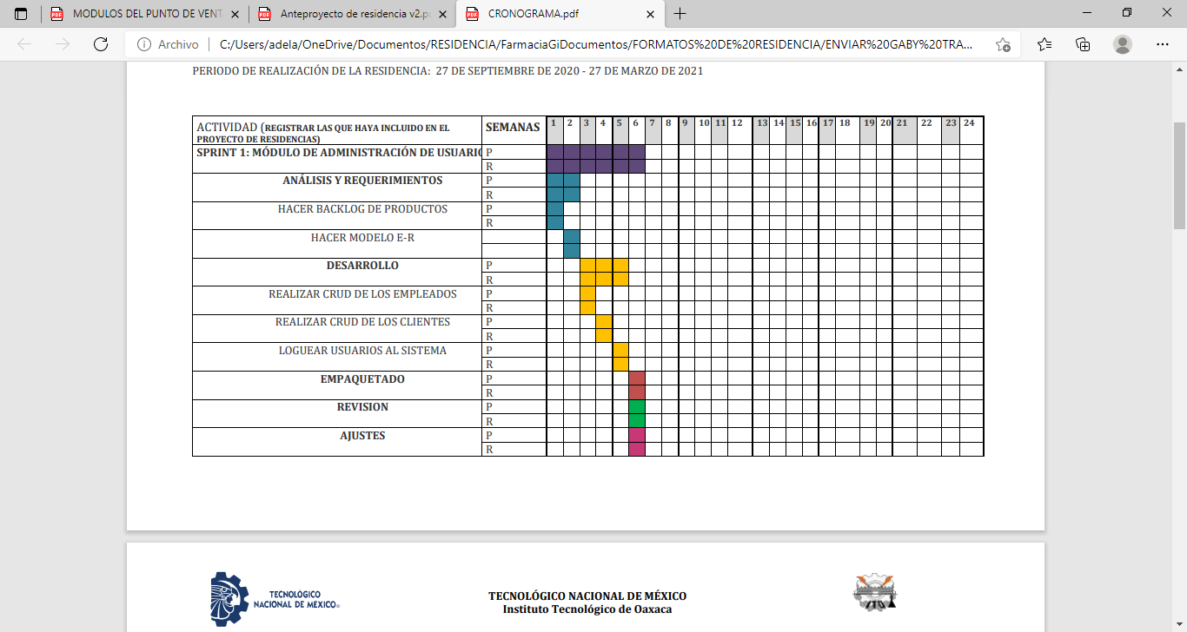

*Figura 3*. Cronograma de actividades parte 1



*Figura 4*. Cronograma de actividades parte 2

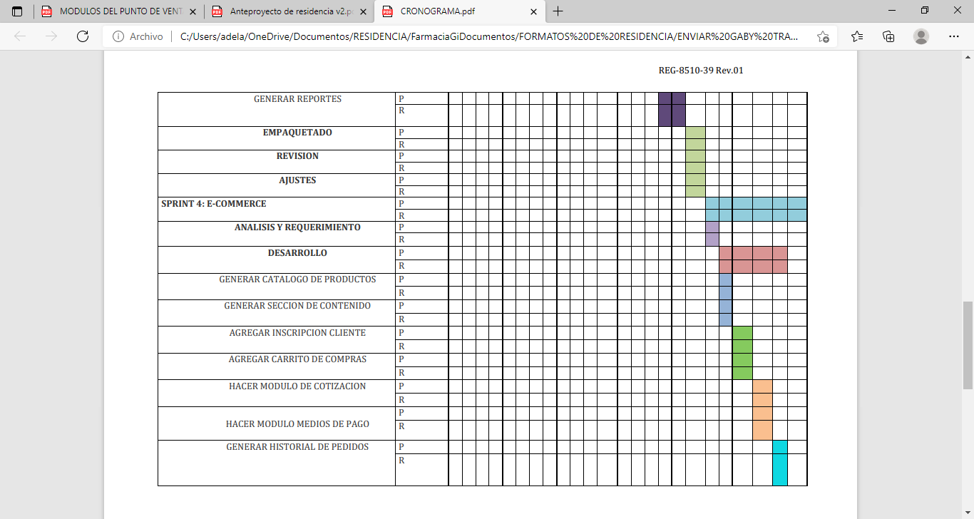

*Figura 5.* Cronograma de actividades parte 3

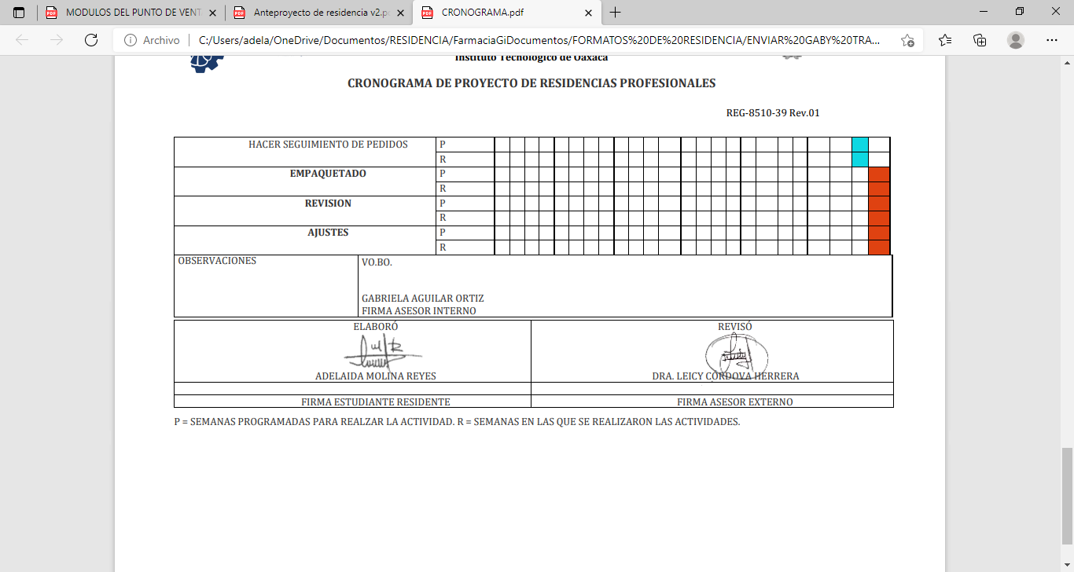

*Figura 6:* Cronograma de actividades parte 4

1.2.7 Descripción de las actividades del proyecto

Análisis y requerimientos

* Conocer los procesos de compra-venta realizados dentro de Farmacias
* Recopilar los requerimientos por medio de las historias de usuario
* Realizar el backlog del producto de acuerdo con los requerimientos que sugirió el dueño de Farmacias GI

Para empezar, se debe conocer los procesos de compra-venta que se manejan en Farmacias Gi, para posteriormente recopilar los requerimientos por medio de las historias de usuario, posterior a eso se realiza el backlog del producto de acuerdo a los requerimientos que propone el dueño de la empresa.

Diseño de la base de datos

* Realizar el diagrama E-R
* Realizar el diagrama relacional
* Realizar e implementar el script para crear la base de datos

Una de las principales tareas a realizar es el desarrollo de la base de datos empezando con el diseño del diagrama E-R y para generar las tablas se hace uso del diagrama relacional, pasando este último a un script que más tarde se ejecutará para la implementación de la base de datos.

Inventario

* Módulo de inventario
* Ingresar producto
* Eliminar producto
* Actualizar producto
* Consultar el producto

Empleados

* Alta de empleados
* Baja de empleados
* Actualización de los datos del empleado

En el módulo de empleados se registran nuevos empleados, se dan de baja los que ya no trabajan y se modifican los datos del cliente. En resumen, realizará un CRUD para realizar estos procesos.

Ventas

* Crear formulario para generar ventas
* Codificar la generación de ventas

El módulo de ventas se encargará de realizar el proceso de las ventas, desde solicitar los datos necesarios y suficientes al generar una venta hasta que se descuenta del inventario lo que se vendió y se haya guardado correctamente los datos.

Clientes con línea de crédito

* Registrar productos que han salido, pero no se han procesado como vendidos en el sistema
* Pasar a la venta los productos que están en stock de la lista de deudores.
* Eliminar los productos de la lista de deudores.
* Actualizar los productos de la lista de deudores.
* Modificar los productos de la lista de deudores.
* Consultar los productos de la lista de deudores.

Este módulo se encarga de almacenar temporalmente en una lista los productos que tuvieron una salida pero que no fueron procesados como venta en el sistema. Cuando ya se hayan terminado de pagar, pasarán a la venta y se eliminarán de la lista de deudores. Se podrá consultar los productos que están en deudores.

Reportes

* Reporte de movimientos. Entrada, salidas y actualización de los productos
* Reporte de ventas diarias, semanal, mensual.
* Corte general
* Hacer un formulario para consultar las ventas y hacer el filtrado.
* Codificar el filtrado de ventas y hacer las operaciones correspondientes

En el módulo de reportes se da la opción de solicitar un reporte de las entradas que hubieron de los productos, de las salidas y las actualizaciones que hicieron de los productos.

Este módulo además facilita el reporte de ventas diarios, semanales y mensuales. Se empieza con el diseño de un formulario para especificar lo que se quiere generar como reporte.

Monitoreo de los productos

* Notificar productos que están por agotarse y próximos a caducar

El monitoreo de productos hace referencia a que se debe enviar un mensaje por Telegram y por Gmail cuando un producto está por agotarse y cuando un producto está próximo a caducar.

Catálogo de productos

* Mostrar las nombre, imagen, precio y cantidad del producto
* Asignar un estilo de vista de los productos

El catálogo de productos ofrecerá una gama de productos mostrando los siguientes datos: el nombre, una imagen del producto, existencia y precio del producto.

Carrito de compras

* Guardar un historial de los productos seleccionados
* Eliminar productos agregados al carrito de compras
* Actualizar datos de lo productos agregados al carrito de compras

El carrito de compras guardará un historial de los productos que el usuario ha seleccionado, el usuario tiene la opción de eliminar un producto agregado o actualizar los datos de los productos agregados.

CRUD del cliente

* Alta de clientes
* Baja de clientes
* Actualización de clientes
* Baja de clientes

El módulo de cliente contempla el CRUD del cliente y el acceso del mismo al sistema para poder realizar una compra.

Módulo de pagos

* Crear formulario para registrar pagos
* Usar api de Paypal o pago de efectivo a domicilio sólo en Zimatlán de Álvarez, Oaxaca.
* Verificar los datos ingresados
* Autorizar la salida del producto

Este módulo empieza con la creación de un formulario para registrar pagos. Se usará la API de Paypal o en otro caso el pago en efectivo mismo que se cobrará al momento de entregar el producto en el domicilio éste último sólo aplica en Zimatlán de Álvarez.

Seguimiento de pedidos

* Crear página para mostrar el seguimiento de pedido del producto
* Definir una paquetería a usar
* Usar api de terceros para monitorear el pedido
* Actualizar en tiempo real la ubicación y estado del paquete.

En este apartado se hará uso de una API de terceros para el envío de la paquetería y se deberá recuperar la información en tiempo del estado y ubicación del paquete para mostrarlo al cliente.

CAPITULO II. MARCO TEÓRICO

Punto venta

El punto de venta es la zona donde se culmina la venta, donde se realiza la transacción y el cliente paga por lo que ha adquirido. (Haulmer, 2019)

Inventario

Como inventario se denomina, en el área de Contabilidad, la relación ordenada, detallada y valorada del conjunto de bienes o pertenencias que constituyen el patrimonio de una persona, comunidad o empresa en un momento específico. La palabra, como tal, proviene del latín inventarĭum, que significa ‘lista de lo hallado’ o ‘catálogo de cosas’. (Significados, s.f.)

Farmacia sin minisúper

Unidades económicas dedicadas principalmente al comercio al por menor de medicamentos alópatas para consumo humano y de preparaciones químicas realizadas en el establecimiento comercializador. Incluye también: u.e.d.p. al comercio al por menor de medicamentos alópatas para consumo humano y de preparaciones químicas realizadas en el establecimiento comercializador, combinado con el comercio de productos de perfumería, abarrotes o productos higiénicos, a través de mostrador u otra forma, excepto en farmacias con minisúper. (COFEPRIS, 2015)

Genérico

Un medicamento genérico es aquel fármaco que no es producido por el laboratorio innovador que desarrolló el principio activo (el laboratorio que lo produjo por primera vez y lo patentó). Profundizando en el concepto a través de sus dimensiones se concluye que un medicamento genérico existe cuando legalmente no existe o ha terminado un derecho que permitía a solo un laboratorio comercializar el producto, farmacológicamente el nuevo medicamento es igual de eficaz y no presenta mayores riesgos, y económicamente compite por el precio restando importancia a la “marca” o “nombre fantasía del medicamento. (Lema, 2015, p.86)

Patente

Establece un lapso máximo para comercializar un medicamento en condiciones monopólicas, muchas veces, las compañías farmacéuticas buscan retrasar el patentamiento de sus moléculas hasta lograr el máximo avance posible en el proceso de Investigación y desarrollo. Por eso, los laboratorios pueden buscar desperdiciar la menor cantidad de tiempo posible de la vida de la patente antes de poder comenzar a comercializarla. (Lema, 2015, p.86)

Ecommerce

El comercio electrónico es el comercio que se realiza teniendo como intermediarios medios electrónicos, es decir, este tipo de comercio es el que se celebra a través de internet, que puede ser a través de una página web o de correos electrónicos, o de ambos al mismo tiempo, o de firma electrónica y firma digital. (Torres, 2008)

Aplicación web

Una aplicación web (web-based application) es un tipo especial de aplicación cliente/servidor, donde tanto el cliente (el navegador, explorador o visualizador) como el servidor (el servidor web) y el protocolo mediante el que se comunican (HTTP) están estandarizados y no han de ser creados por el programador de aplicaciones. (Luján, 2002, p.48)

Las aplicaciones web deben alojarse en un hosting para poder ser visibles en internet.

Hosting

Osorio (2015) señala que:

Si se analiza la definición que de Alojamientos web se encuentra en la misma red, se tiene entonces que: “El alojamiento web propiamente dicho se puede definir como un servicio prestado por un ISP (proveedor), que permite a los usuarios de Internet tener un sistema integrado para poder almacenar información. (p.68)

Además los hosting requiere de un certificado SSL para la seguridad de información que manejan.

Certificado SSL

Para este nivel de necesidades, el protocolo de seguridad TLS (Transport Layer Security) y SSL (Secure Socket Layer) son protocolos criptográficos que operan por debajo de la capa de aplicación y proporcionando cifrado de extremo a extremo a la seguridad de un gran número de protocolos, incluidos HTTPS,IMAPS,SMTP. SSL creada por la empresa Netscape Communication, famosa por la creación del navegador web Netscape Navigator, logró con SSL estandarizar un procedimiento para proporcionar comunicaciones seguras en la red. (Hurtado y Sarango, 2017, p.274)

SCRUM

SCRUM es un marco de trabajo desarrollado a principios de los años 90 por Jeff Sutherland y Ken Schwaber. Los resultados de los primeros trabajos con dicha metodología fueron presentados por primera vez en 1995 en la conferencia OOPSLA, en Austin, Texas (USA). Este marco de trabajo está diseñado para que las personas solucionen los problemas de adaptación normales que se presentan en los proyectos de desarrollo de software, mientras entregan productos que generan valor de manera creativa y productiva.

El proceso Scrum no está pensado para entregar una forma de construir productos, sino que es más bien una forma más eficaz de gestionar los equipos de trabajo para que estos puedan mejorar constantemente mientras desarrollan el producto, apoyándose en otras técnicas o procesos que sean más específicos para desarrollar software.

Lo que Scrum propone, entonces, es una forma de organización de equipos por roles con responsabilidades específicas, ceremonias orientadas al mejoramiento continuo del equipo, algunos artefactos que ayudan a medir el rendimiento del equipo y unas pocas reglas de juego muy orientadas al manifiesto ágil.

Roles

En Scrum se tienen 3 roles principales: El Product Owner o Dueño de producto, el Scrum Master, y el Team Member o Miembro del equipo. A continuación se presenta una definición de cada uno de ellos, de acuerdo con Deemer, Benefield, Larman & Vodde (2012); más adelante, cuando se analicen los resultados de la investigación realizada para este trabajo, se contrastarán algunas de esas responsabilidades con la realidad de las empresas que aplican Scrum en sus proyectos:

Dueño de Producto (PO): es la persona encargada de identificar las necesidades del negocio y convertirlas en una lista de posibles funcionalidades del producto, conocida como Backlog de producto. El PO es también el responsable de mantener priorizado dicho backlog y comunicar las necesidades y funcionalidades que lo componen a los demás miembros del equipo. Otra de las responsabilidades principales del PO es trabajar con los interesados del proyecto (Stakeholders) y revisar los resultados presentados por el equipo al final de cada iteración de trabajo o Sprint, para mantener controlado el valor generado y las variables importantes del proyecto (tiempo, costo y alcance)

Miembro del equipo: forma parte activa del equipo encargado de construir las funcionalidades identificadas por el Dueño de producto. Es importante aclarar que en Scrum el equipo debe tener todos los conocimientos y herramientas para la construcción de las funcionalidades esperadas por el cliente, además de que se considera que el equipo es completamente autogestionado (equipos que no requieren una figura administrativa que tome las decisiones), lo que indica que cuenta con una gran de autonomía; esto además conlleva una gran responsabilidad. La responsabilidad principal de los miembros del equipo es aprender constantemente, no solo para mejorar en sus fortalezas, sino también para apropiar los conocimientos de sus compañeros y mejorar así las capacidades grupales del equipo.

Scrum Master: la principal labor del Scrum Master es acompañar al equipo, al Dueño de producto y la organización misma, para que aprendan a utilizar Scrum de la mejor manera, con el fin de que se convierta en una herramienta de generación de valor para el negocio. La labor del Scrum Master no está orientada tanto al control del equipo, sino más al entrenamiento y constante mejoramiento del mismo en el marco de trabajo, para que el equipo a su vez apropie las ceremonias y reglas de Scrum, en busca siempre de incrementar el rendimiento del equipo con cada iteración y la generación continua de valor al cliente.

Es importante agregar también que en Scrum no existe un rol que corresponda a un jefe de proyecto o jefe del equipo, dado que la principal responsabilidad de todas las labores recae sobre los roles mencionados anteriormente. El propósito es garantizar que el equipo sea autogestionado y pueda identificar por sí mismo las mejoras que debe implementar, con base en su propia experiencia.

La iteración (Sprint)

Esta es la iteración principal que tiene el equipo en un proyecto Scrum, es el espacio de tiempo concentrado en la implementación de las funcionalidades que ellos mismos se han comprometido a entregar desde el inicio del mismo. La metodología recomienda que tenga una duración máxima de un mes, pero el equipo tiene la potestad de definir cuál es la duración que mejor se acomoda a las necesidades. Durante el sprint, el equipo lleva a cabo un número de ceremonias y actividades necesarias para llevar el proceso a feliz término.

Las ceremonias en Scrum son una serie de sesiones de trabajo que la metodología recomienda, para reducir la cantidad de reuniones sin metas claras a las que asiste el equipo, de modo que se pueda garantizar la disponibilidad de sus miembros y construir software. A continuación se presentan las ceremonias prescritas por Scrum, con una breve descripción de cada una, de acuerdo con Schwaber & Sutherland (2016):

Planeación del Sprint: esta ceremonia tiene lugar al inicio del Sprint, con la

participación de todo el equipo; en ella el equipo compromete el trabajo que se va a realizar durante el Sprint, de acuerdo con su capacidad y las expectativas del cliente. El resultado de esta ceremonia se conoce como meta del Sprint.

Reunión diaria: es una reunión de 15 minutos que tiene lugar todos los días, en la que el equipo evalúa el avance en la construcción de la meta, con cada miembro del equipo respondiendo a tres preguntas recomendadas para permitir la visibilidad del avance de cada uno de los miembros y la identificación de posibles inconvenientes que deban ser atacados de inmediato, para que no se comprometa la meta del Sprint.

Estas preguntas son: • ¿Qué hice ayer? • ¿Qué haré hoy? • ¿Qué inconvenientes tengo para cumplir con la meta?

Revisión del Sprint: tiene lugar al final del Sprint; es en esta ceremonia cuando el equipo presenta los resultados al Dueño de producto. Además de esta presentación, el equipo también trabaja en la revisión del Backlog del producto, para identificar cuáles serían las funcionalidades a comprometer en el siguiente Sprint.

Retrospectiva del Sprint: Esta ceremonia es la oportunidad para que el equipo se revise a sí mismo y encuentre acciones de mejora, buscando resultados superiores en los siguientes sprints; tiene como meta clara la generación de valor al cliente. Se realiza después de la revisión del Sprint y la principal meta es identificar las cosas que se hicieron bien, para replicarlas, y aquellas cosas que no se hicieron bien, para definir un plan de acción que busque mejorar la forma de hacerlas. (Villegas et al., 2016)

Sistema gestor de base de datos

Un SGBD es una colección de programas que permiten a los usuarios crear y mantener una base de datos. Sistema software de propósito general que facilita los procesos de definición, construcción y manipulación de la base de datos para distintas aplicaciones. (Garzón, 2010)

MySQL

El manejador de base de datos bajo software libre más utilizado es el denominado MySQL el cual por sus características antes descritas, es utilizado junto con el lenguaje de desarrollo web denominado PHP, esas dos herramientas se llevan la preferencia de uso tanto para los expertos como para los principiantes en el desarrollo de software. (Sánchez y Fermín, 2009)

Php

Es un lenguaje de programación interpretado, diseñado originalmente para la creación de páginas web dinámicas. Se usa principalmente para la interpretación del lado del servidor (server-side scripting) pero actualmente puede ser utilizado desde una interfaz de línea de comandos o en la creación de otros tipos de programas. (Henríquez, 2013)

Framework

Un entorno que facilita el desarrollo de portales, aplicaciones grandes y escalables. Buscan también facilitar el manejo y desarrollo de proyectos grandes. Los Framewoks de PHP permiten principalmente generar objetos de acceso a datos, crear una estructura de clases para el código y brindar una estructura física para el proyecto en desarrollo, que facilita el mantenimiento del código generado. (Henríquez, 2013)

Lenguaje de programación

Los lenguajes de programación son lo que nos permite programar a las máquinas para que realicen las tareas que necesitamos. Dentro de los lenguajes de programación están los de alto nivel (los mas cercanos al lenguaje humano) y los de bajo nivel (los mas cercanos al lenguaje maquina). Además, estos lenguajes pueden estar enfocados a las aplicaciones, a las páginas web o a las aplicaciones de los movieres. (Fernández y Casado, 2019)

Javascript

Es una marca registrada de Oracle Corporation. Es usada con licencia por los productos creados por Netscape Communications y entidades actuales como la Fundación Mozilla. (Echeverría, 2013)

La metodología de desarrollo de software seleccionada para el desarrollo del presente proyecto de residencia. La metodología será utilizada como guía para el desarrollo del presente proyecto de residencia, utilizando una serie de procedimientos, herramientas, técnicas y soporte documental para el desarrollo.

Las metodologías agiles se enfocan en la interacción con el cliente y el desarrollo incremental del software

En Scrum se realizan entregas parciales y regulares del producto final, priorizadas por el beneficio que aportan al receptor del proyecto. Por ello, Scrum está especialmente indicado para proyectos en entornos complejos, donde se necesita obtener resultados pronto, donde los requisitos son cambiantes o poco definidos, donde la innovación, la competitividad, la flexibilidad y la productividad son fundamentales. (Proyectos Ágiles, 2008)

El proceso

En Scrum un proyecto se ejecuta en ciclos temporales cortos y de duración fija (iteraciones que normalmente son de 2 semanas, aunque en algunos equipos son de 3 y hasta 4 semanas, límite máximo de feedback de producto real y reflexión). Cada iteración tiene que proporcionar un resultado completo, un incremento de producto final que sea susceptible de ser entregado con el mínimo esfuerzo al cliente cuando lo solicite. (Proyectos Ágiles, 2008)

Scrum es un modelo de referencia que define un conjunto de prácticas y roles, y que puede tomarse como punto de partida para definir el proceso de desarrollo que se ejecutará durante un proyecto. Los roles principales en Scrum son el ScrumMaster, que mantiene los procesos y trabaja de forma similar al director de proyecto, el ProductOwner, que representa a los stakeholders (clientes externos o internos), y el Team que incluye a los desarrolladores (EcuRed, 2014).

Durante cada sprint, un periodo entre 15 y 30 días (la magnitud es definida por el equipo), el equipo crea un incremento de software potencialmente entregable (utilizable) (EcuRed, 2014)

# 3. DESARROLLO DE ACTIVIDADES

3.1 Metodología de desarrollo

3.1.1 METODOLOGIA SCRUM

3.1.1.1 Aplicación de scrum al desarrollo del proyecto

La metodología de desarrollo empleado para llevar a cabo este proyecto es la metodología scrum, para tener continuamente un módulo terminado y hacer entregas parciales terminadas al cliente, a lo largo del desarrollo se observa el incremento que va teniendo el proyecto, además se tiene una comunicación constante con el cliente y por cada entrega realizada del proyecto se tiene una reunión de retrospectiva en donde el cliente puede hacerle modificaciones o mejoras a los requerimientos del proyecto.

3.1.1.2 Descripción de las reglas simples de Scrum implementados en el proyecto.

3.1.1.2.1 Roles

**Product owner:** El asesor externo, gerente y dueño de la Farmacia donde se realizó el presente proyecto de residencia fungió con este rol, mismo que se encargó de dar información sobre los requerimientos del sistema de desarrollar, además fue el encargado de hacer las revisiones, pruebas y aceptación funcional de los módulos.

**Scrum master:** El presente proyecto se desarrolla entre dos integrantes y uno de éstos adquirió este rol para encaminar a que el proyecto se llevara a cabo en base a las reglas de la metodología Scrum.

**Developer:** Los desarrolladores son los residentes que están llevando a cabo el presente proyecto.

3.1.1.2.2 Eventos

**Sprint planning:** El equipo necesita el desarrollo de un cronograma de actividades para establecer las actividades dentro de las fases del scrum , además definir las semanas en que las actividades deben desarrollarse, considerando las semanas máximas permitidas para llevar a cabo el proyecto.

**Scrum diarios:** Todos los días se debe llevar a cabo una reunión de máximo 15 minutos para revisar qué se hizo ayer, qué se va a hacer hoy o qué es lo que está impidiendo avanzar con las actividades.

**Revisión del Sprint (Sprint Review):** Es una reunión realizada al final del sprint para verificar el incremento, no debe durar más de 4 horas en el caso de revisar sprints largos.

**Lista de Producto (Product Backlog):** Tener en cuenta lo que es necesario para cumplir con el producto, los requisitos y necesidades.

**Lista de Pendientes del Sprint (Sprint Backlog):** Es el conjunto de elementos seleccionados para el Sprint, más un plan para entregar el Incremento de producto y conseguir el Objetivo del Sprint

Backlog del producto: El backlog del producto lo hace el product owner.

3.1.1.3 **Backlog del producto**

|  |
| --- |
| BACKLOG DEL PRODUCTO |
| inventario del producto |
| Proceso de compra |
| Proceso de ventas |
| Reporte de ventas |
| Notificar productos que están por agotarse y próximos a caducar |
| Administración de los empleados |
| Administración de los clientes |
| reporte de la cartera de clientes |
| reportes de ventas por empleado |
| Mostrar el catálogo de productos |
| Hacer la búsqueda de productos |
| Crear el carrito de compras |
| Registro de pagos |
| Entregas a domicilio |

**3.1.1.4. Fases del scrum**

**3.1.1.4.1 Sprint 1:**

Para esta iteración se llevaron a cabo los módulos:

* Módulo de inventario
* Módulo de usuarios
* Módulo de empleados
* Módulo de clientes

Análisis y requerimientos

|  |
| --- |
| Backlog de sprint |
|  |
| Módulo de usuarios |
| Módulo de empleados |
| Módulo de clientes |
|  |

|  |  |
| --- | --- |
| Número | Nombre |
| 1 | Inicio de sesión |
| 2 | Control de clientes deudores |

|  |  |  |
| --- | --- | --- |
| Historia de Usuario | | |
| Número: 1 | Usuario: Administrador del sistema, Cajeros y clientes. | |
| Nombre historia  Inicio de sesión | | |
| Prioridad en negocio: Alta | | Riesgo en desarrollo: Alta |
| Puntos estimados: 1 | | Iteración asignada: 1 |
| Programador responsable: Molina Reyes Adelaida Y Hernández Martínez Heber Zabdiel. | | |
| Descripción:  Yo necesito un sistema que restrinja el acceso al sistema de punto de venta, es decir, controlar quién puede entrar al sistema, dando acceso sólo a los usuarios que correspondan y dependiendo del usuario darle sólo el acceso que corresponda.  Al intentar entrar al sistema de punto de venta, el usuario tendrá que poner usuario o correo y su contraseña. | | |
|  | | |

|  |  |  |
| --- | --- | --- |
| Historia de Usuario | | |
| Número: 2 | Usuario: Administrador del sistema | |
| Nombre historia  Administrar clientes | | |
| Prioridad en negocio: Media | | Riesgo en desarrollo: Media |
| Puntos estimados: 1 | | Iteración asignada: 2 |
| Programador responsable: Molina Reyes Adelaida | | |
| Descripción:  Yo necesito un sistema que me permita administrar información de los clientes deudores en mi Franquicia de Farmacias Gi. Y así poder monitorear posteriormente los clientes que deben. | | |
|  | | |

Modelo ER

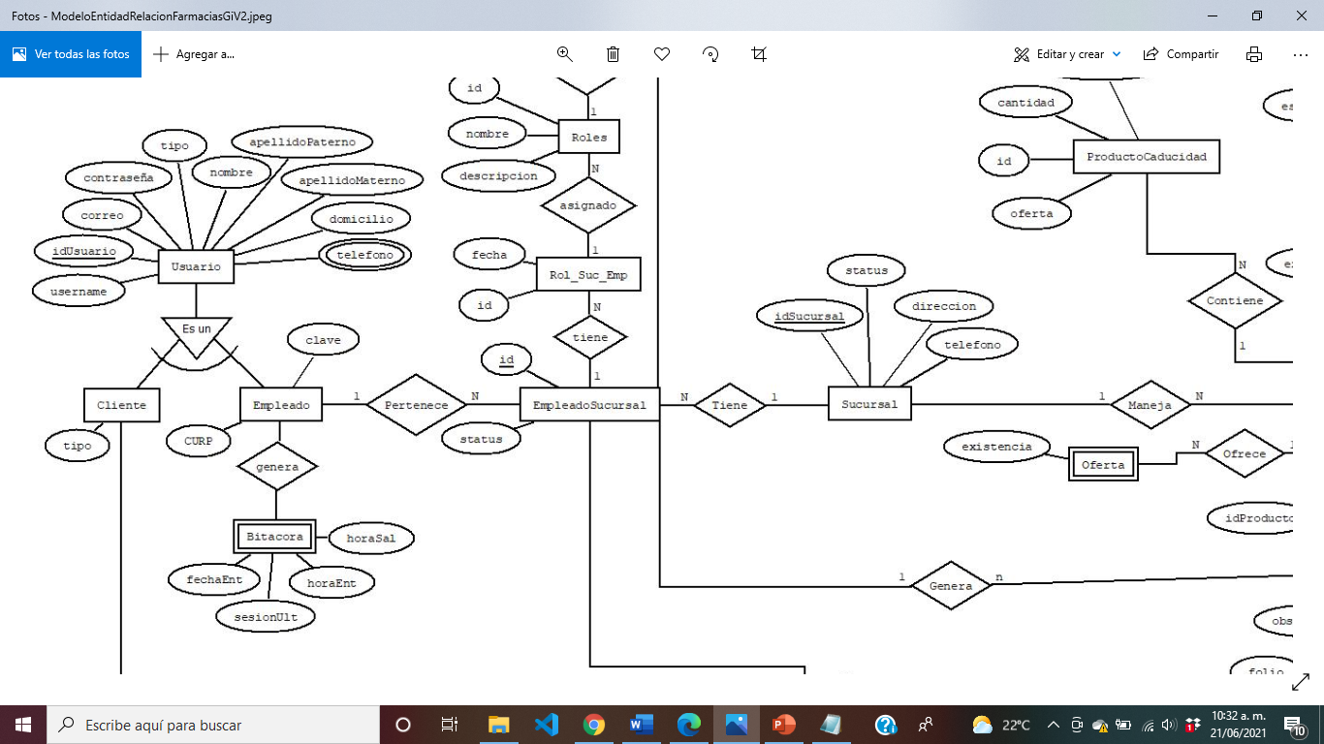

Desarrollo

Bosquejos

Inicio de sesión

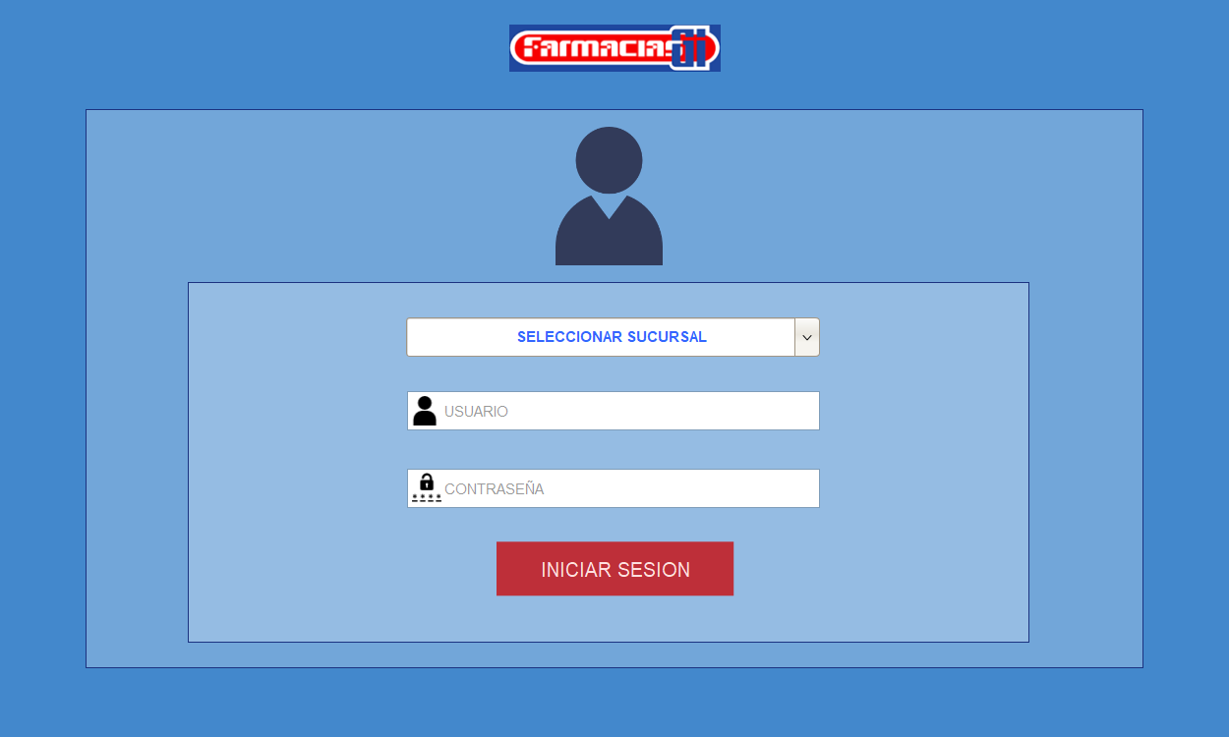

Usuario: Empleado

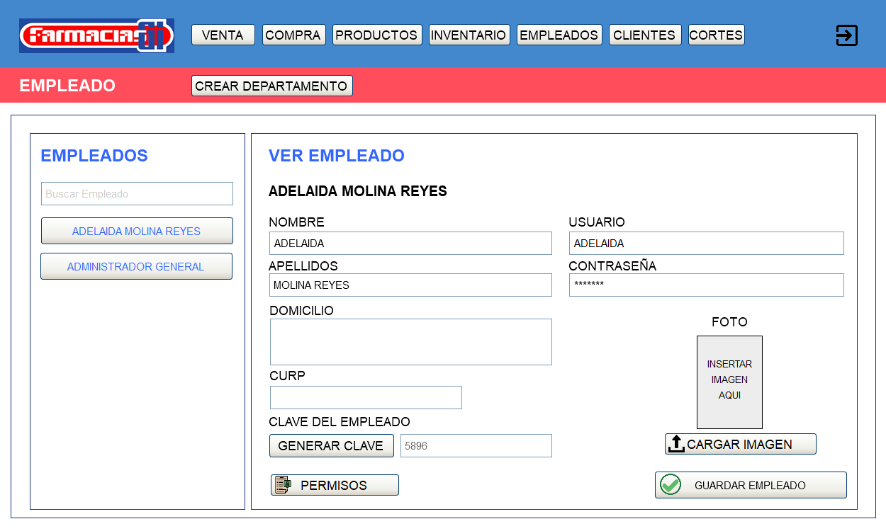

Usuario: Cliente

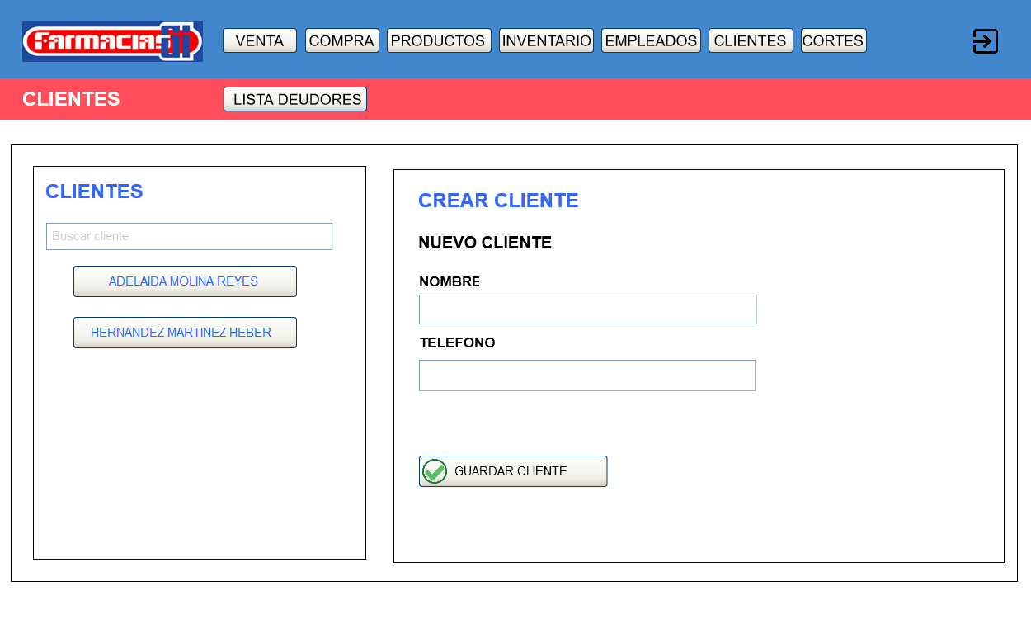

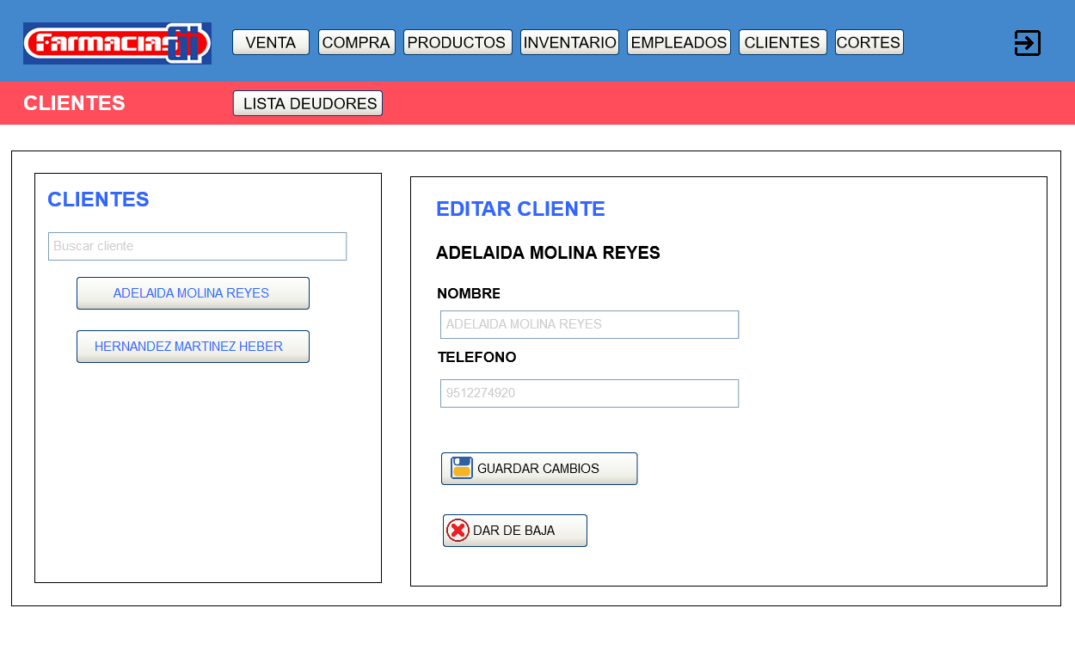

Capturas de pantalla del sistema terminado

Inicio de sesion

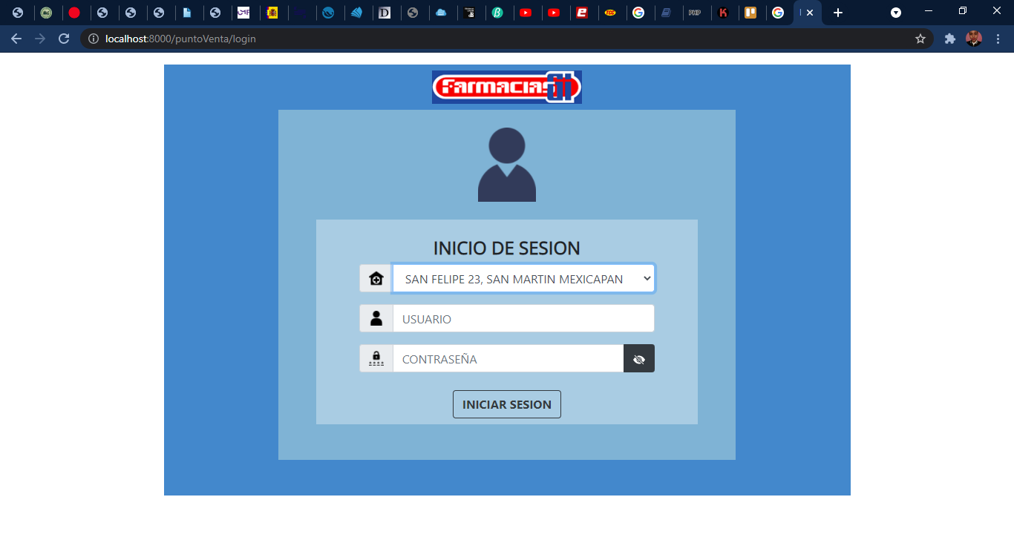

Empleados

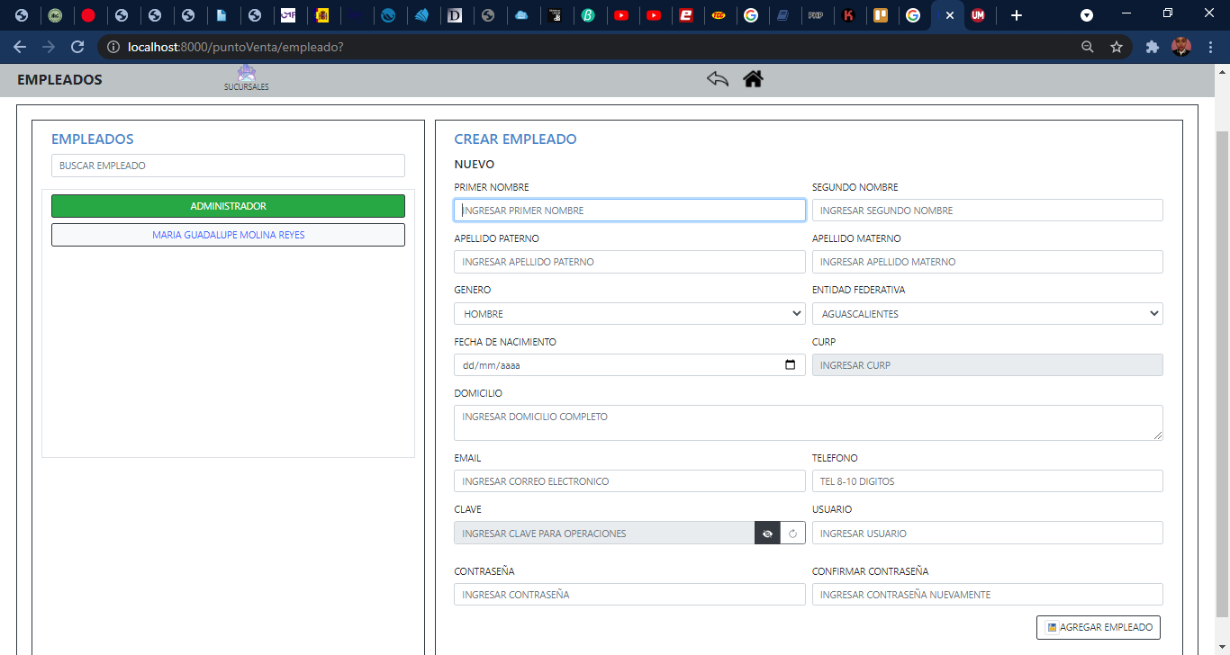

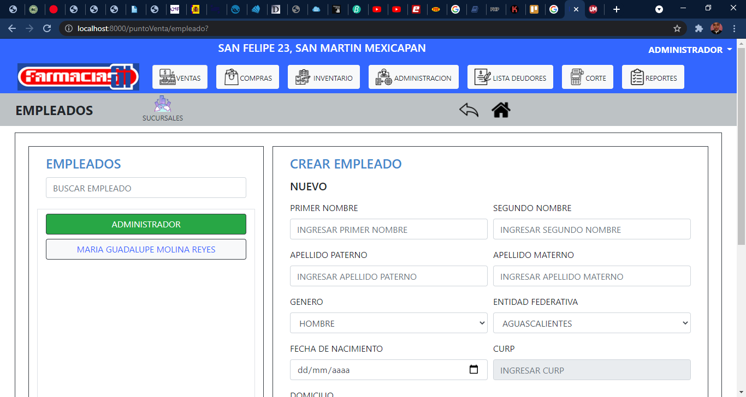

Nuevo cliente

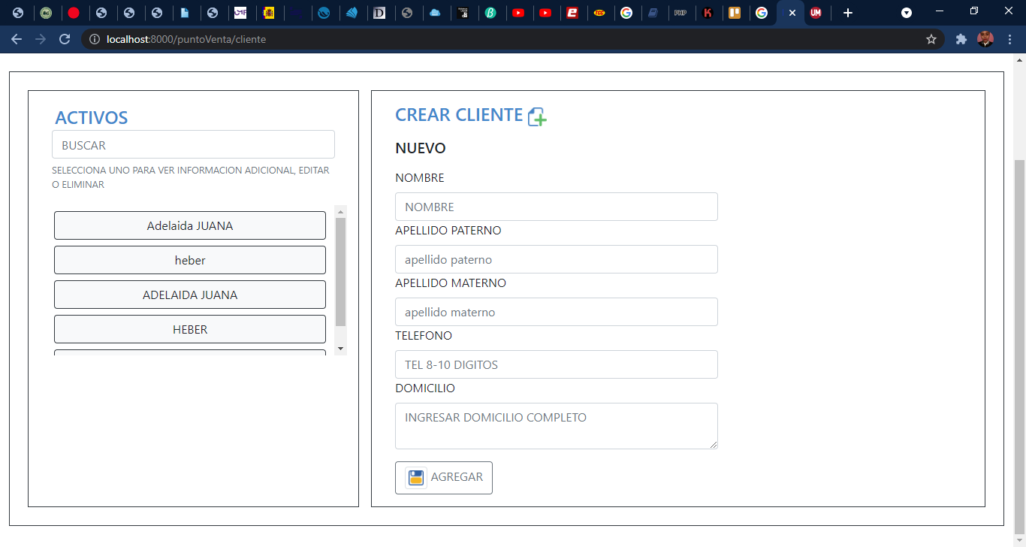

Editar cliente

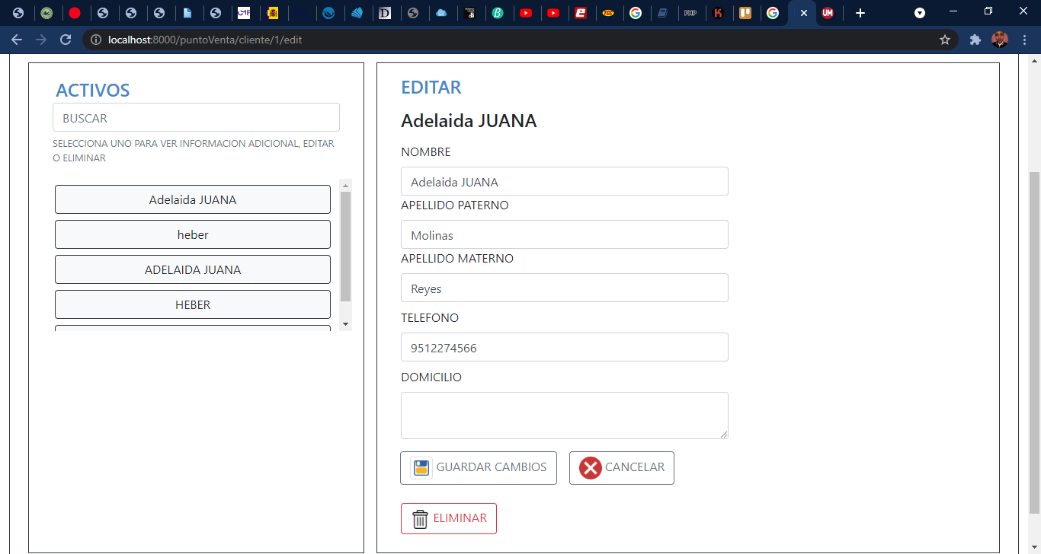

Revisión

Como resultado de la entrega de la primera iteración el cliente hizo observaciones para modificar el aspecto visual del diseño en las vistas de: inicio de sesión y colores empleados.

Ajuste

Se modificó la vista de inicio de sesión en el aspecto visual.

**3.1.1.4.2** Sprint 2

Para la segunda iteración de han desarrollado los siguientes módulos:

|  |
| --- |
| Módulos desarrollados |
| Módulo de inventario |
| Módulo de compras |
| Módulos de ventas |
| Cartera vencida de clientes |

3.1.2.1.1 Análisis y requerimientos

|  |
| --- |
| Backlog del sprint |
| Módulo de inventario |
| Módulo de compras |
| Módulos de ventas |
| Cartera vencida de clientes |

|  |  |
| --- | --- |
| Número | Nombre |
| 1 | Inventario |
| 2 | Proceso de compras |
| 3 | Proceso de ventas |

Historias de usuario

|  |  |  |
| --- | --- | --- |
| Historia de Usuario | | |
| Número: 3 | Usuario: Cajero | |
| Nombre historia  Inventario | | |
| Prioridad en negocio: Alta | | Riesgo en desarrollo: Alta |
| Puntos estimados: 2 | | Iteración asignada: 1 |
| Programador responsable: Molina Reyes Adelaida | | |
| Descripción:  Yo necesito un sistema en donde pueda automatizar el proceso de entradas y salidas de los productos que ofrezco en mi franquicia de Farmacias Gi, es decir, que el sistema me permita agregar nuevos productos y almacenar esos productos guardando el nombre del producto, fecha de caducidad, características, observaciones, porcentaje de ganancia del producto, código de barras, descripción del producto, fecha de registro, precio, cantidad, mínimo de piezas, el stock. También necesito monitorear cuáles son los movimientos que se aplican a los diferentes productos, ver qué entradas hubo, cuántas entradas, cuántas salidas. | | |
| Observaciones: | | |

|  |  |  |
| --- | --- | --- |
| Historia de Usuario | | |
| Número: 4 | Usuario: Cajero | |
| Nombre historia  Proceso de compra | | |
| Prioridad en negocio: Alta | | Riesgo en desarrollo: Alta |
| Puntos estimados: 2 | | Iteración asignada: 2 |
| Programador responsable: Hernández Martínez Heber Zabdiel | | |
| Descripción:  Yo necesito un sistema para registrar las compras de los productos que hago que me permita almacenar los datos de la compra tales como: proveedor, cantidad de productos, nombre del producto, precio, total, incluye iva o no, caducidad del producto. Generar un historial de los productos nuevos que se agregaron al sistema | | |
| Observaciones: | | |

|  |  |  |
| --- | --- | --- |
| Historia de Usuario | | |
| Número: 5 | Usuario: Cajero | |
| Nombre historia  Proceso de venta | | |
| Prioridad en negocio: Alta | | Riesgo en desarrollo: Alta |
| Puntos estimados: 2 | | Iteración asignada: 3 |
| Programador responsable: Hernández Martínez Heber Zabdiel | | |
| Descripción:  Yo necesito un sistema para generar las ventas, necesito que el sistema me permita realizar ventas ingresando datos como: nombre del producto, cantidad, generando un ticket en donde aparece: nombre de la farmacia, fecha, hora, cajero, folio, código, nombre del producto, cantidad, precio, total, pago con*, cambio*, sitio web, existencias, agradecimiento. | | |
| Observaciones: | | |

Desarrollo

Bosquejo de vistas

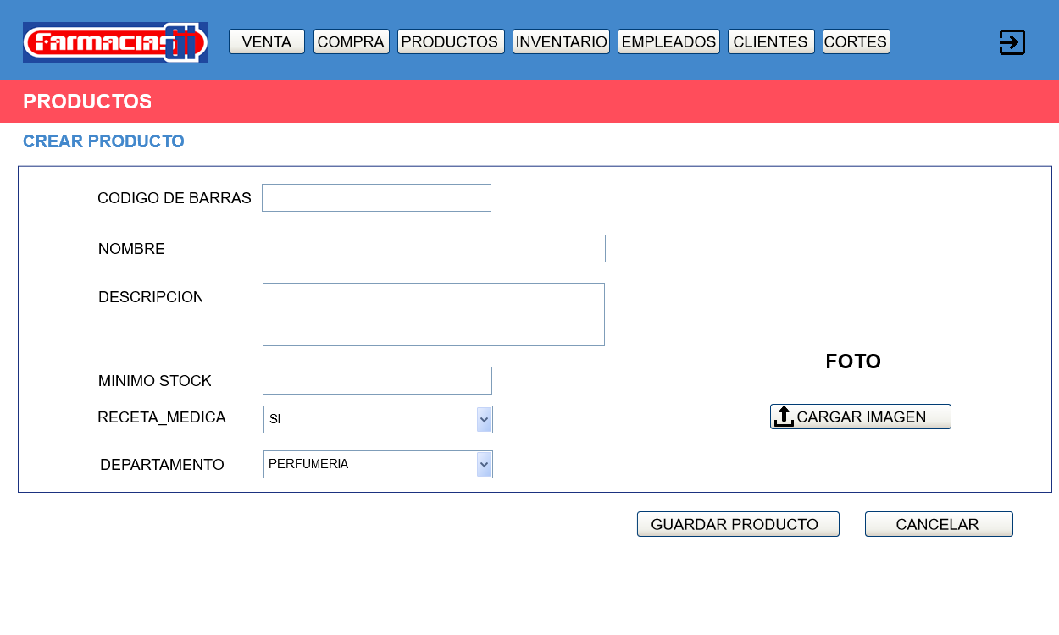

Editar producto

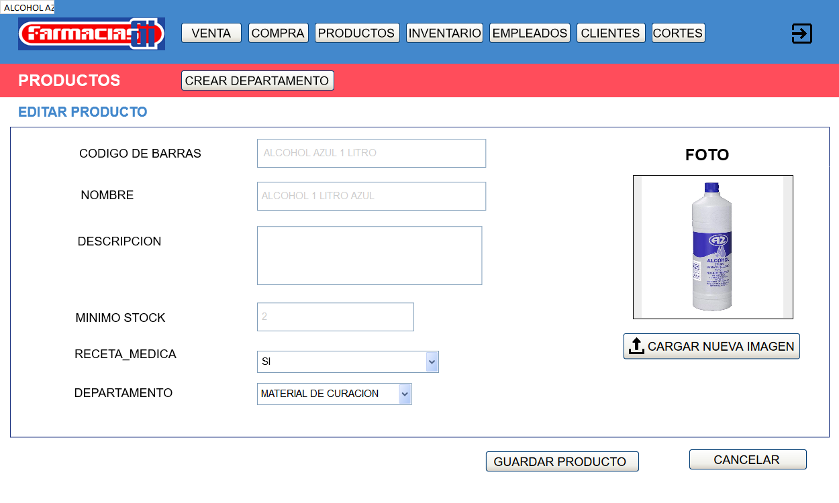

Información producto

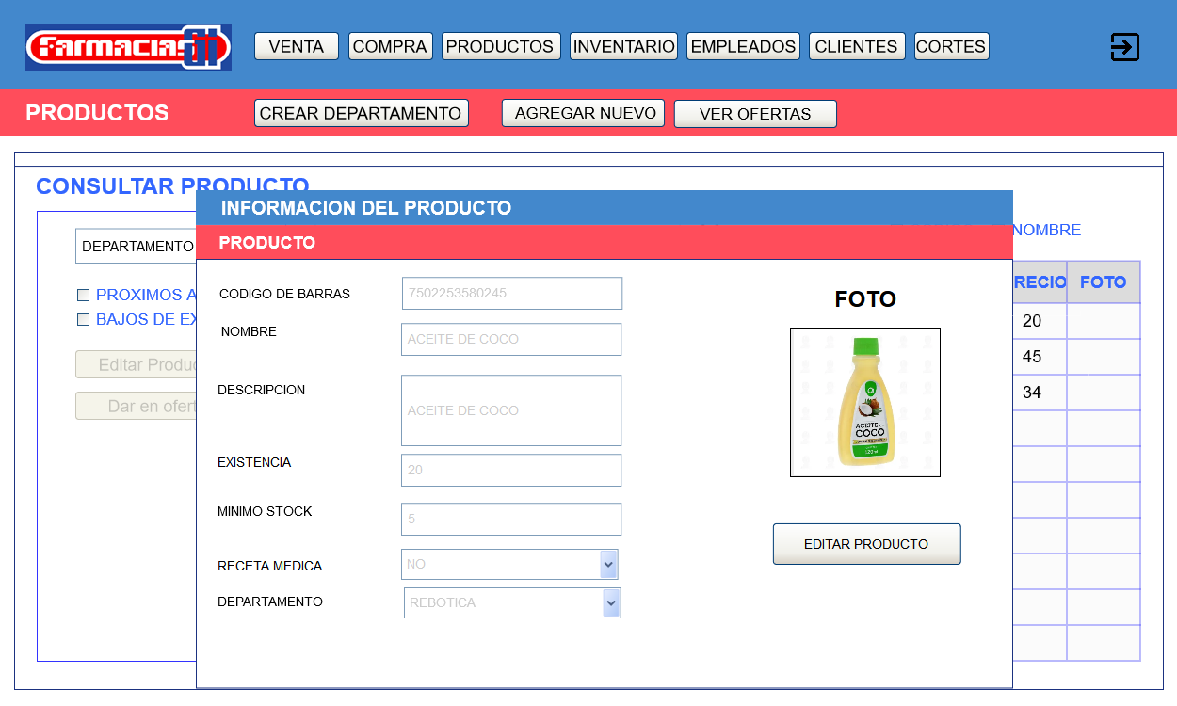

Consultar compras

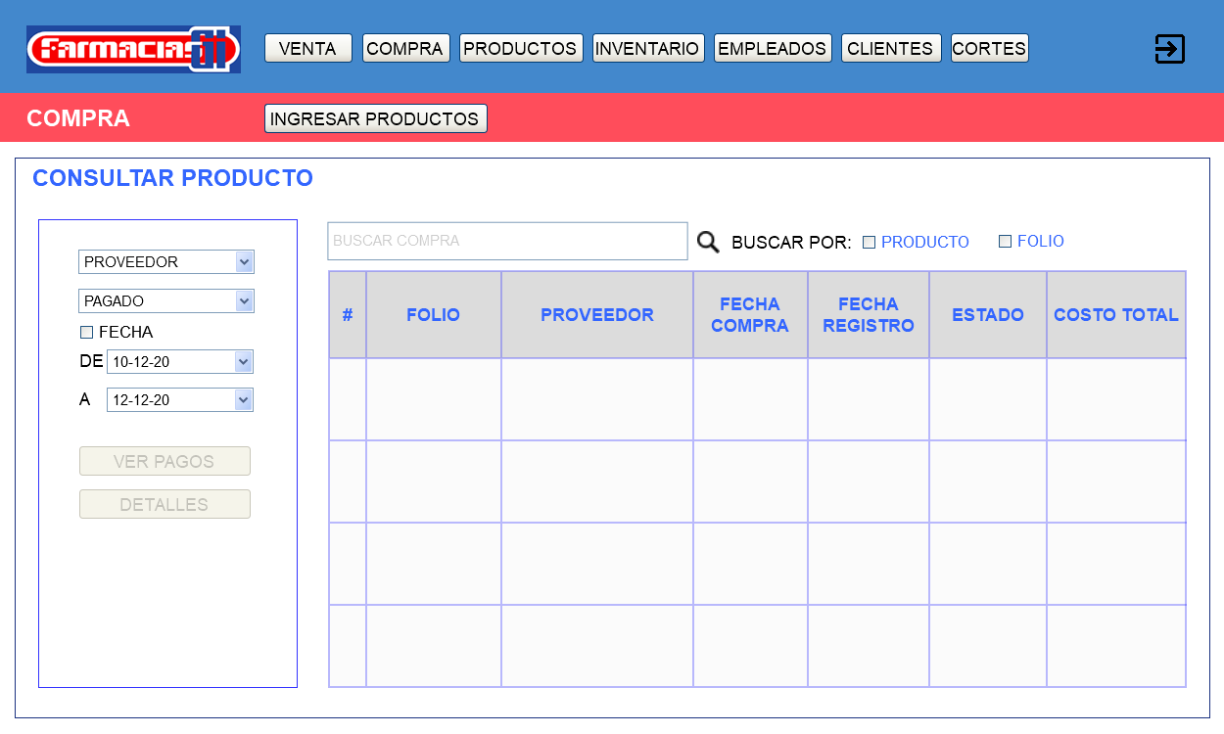

Crear compra

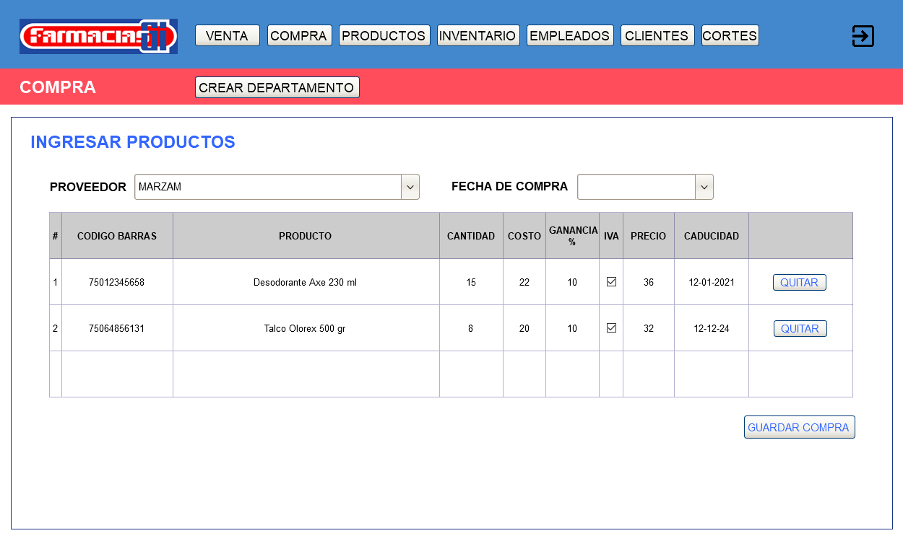

Pago de compras a crédito

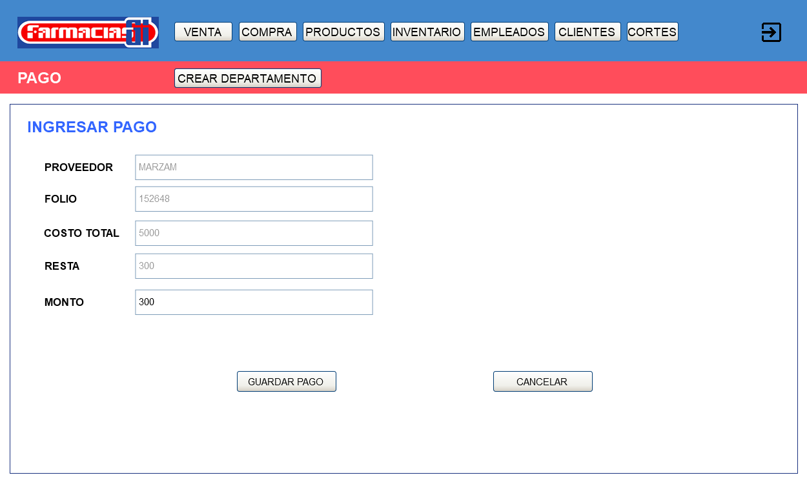

Ventas

Conconcocon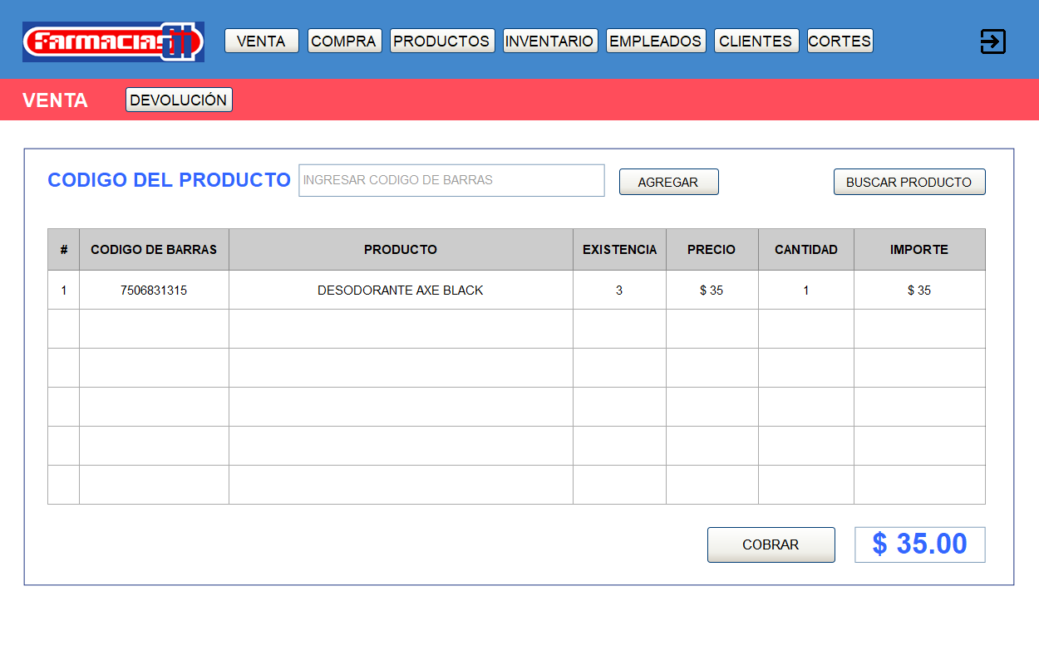

Confirmar ventas

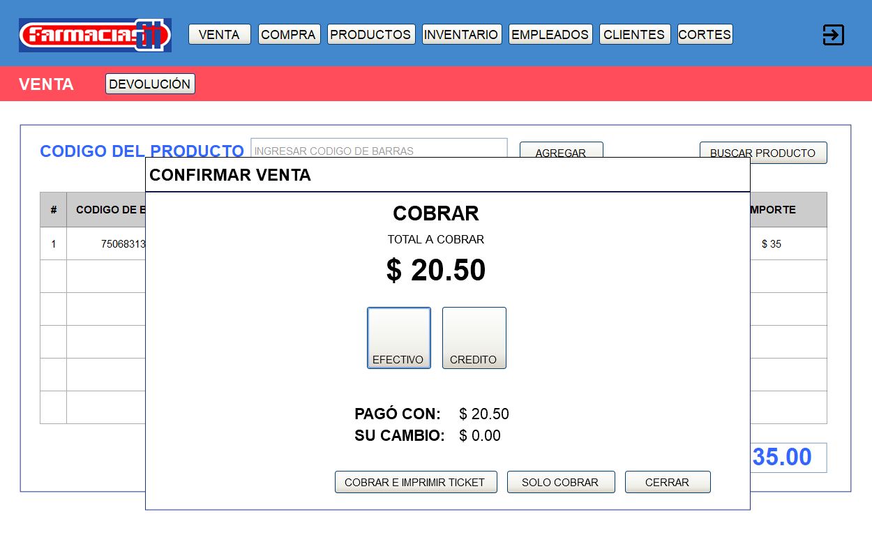

Venta a crédito

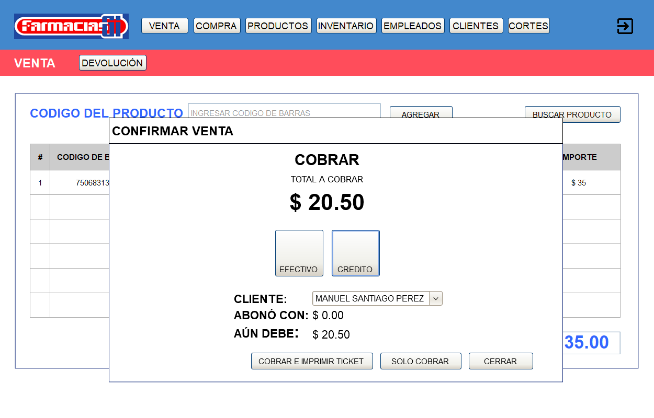

Cartera vencida de clientes

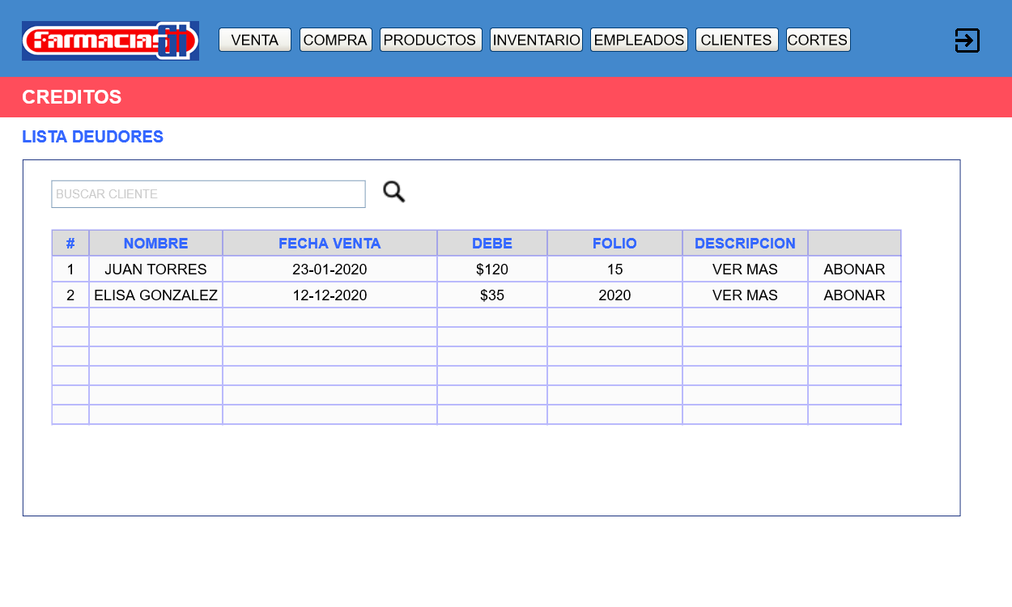

Captura de las vistas terminado

Inventario

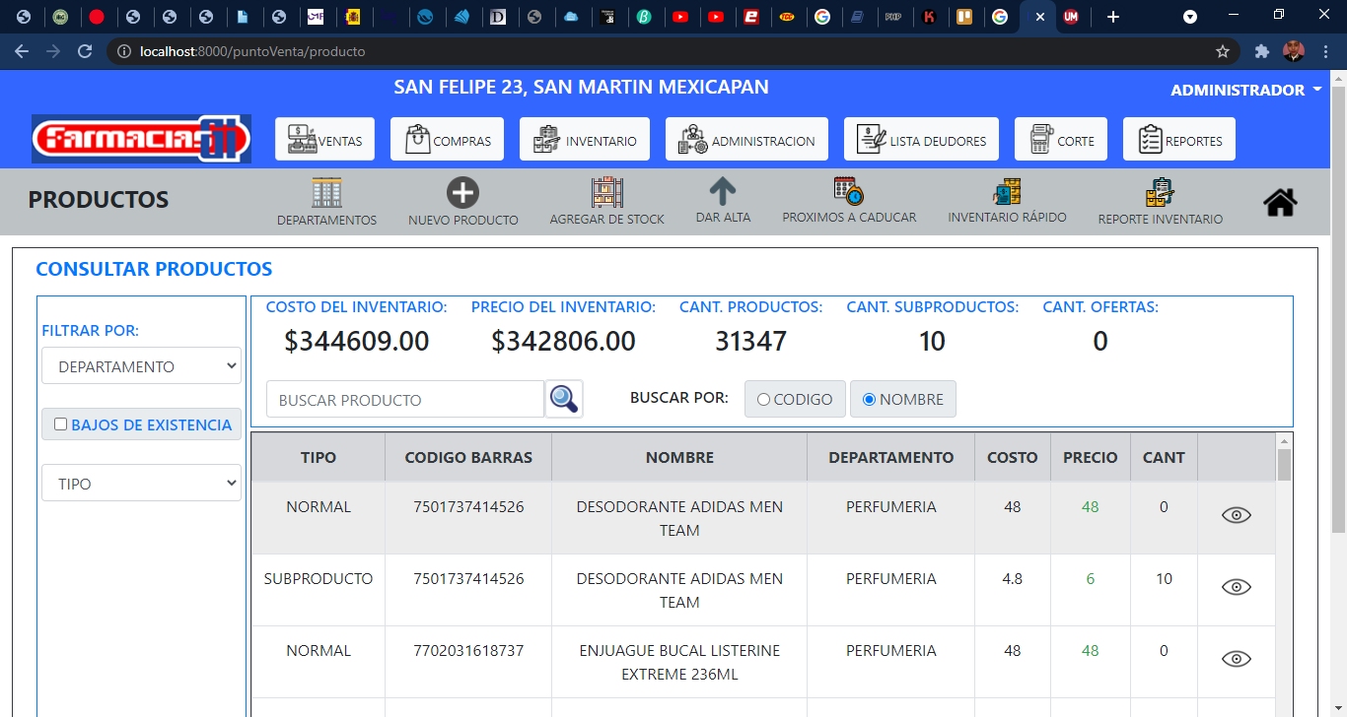

Nuevo producto

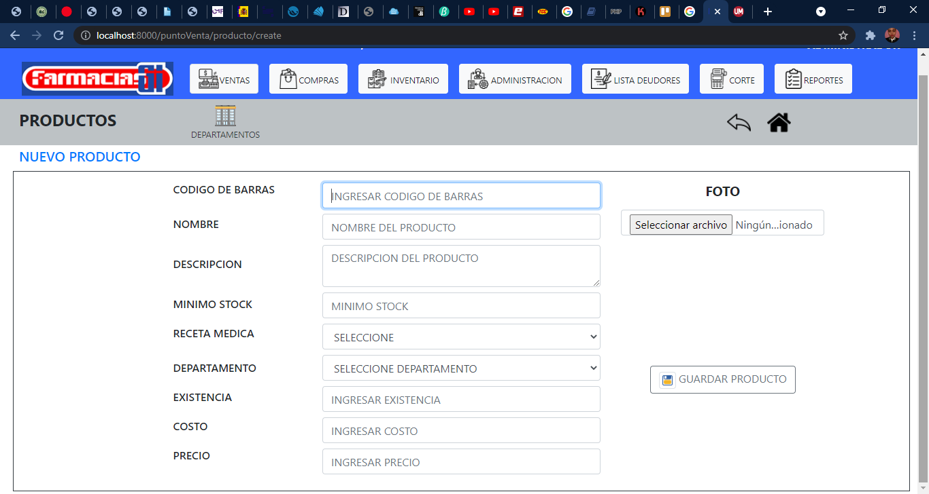

€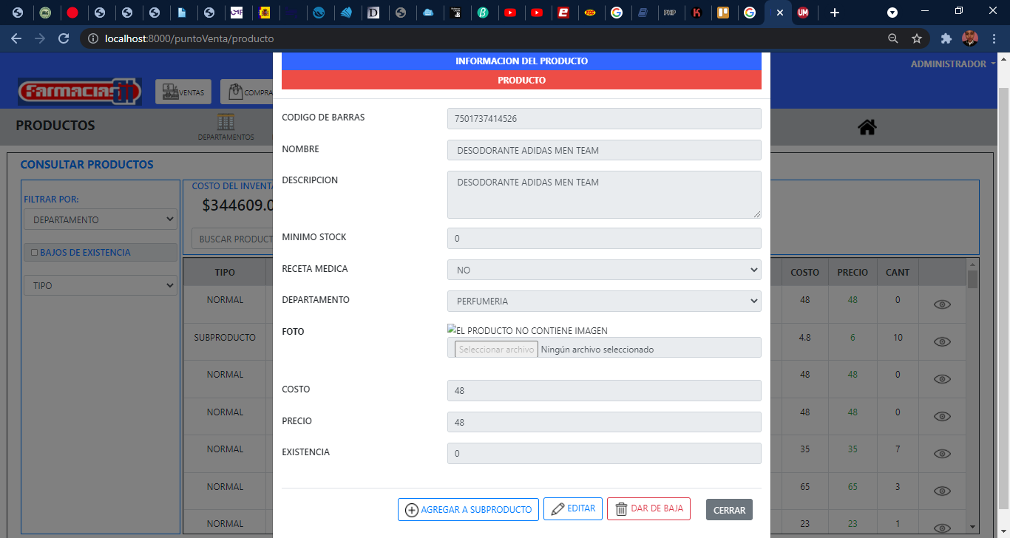

Agregar subproductos

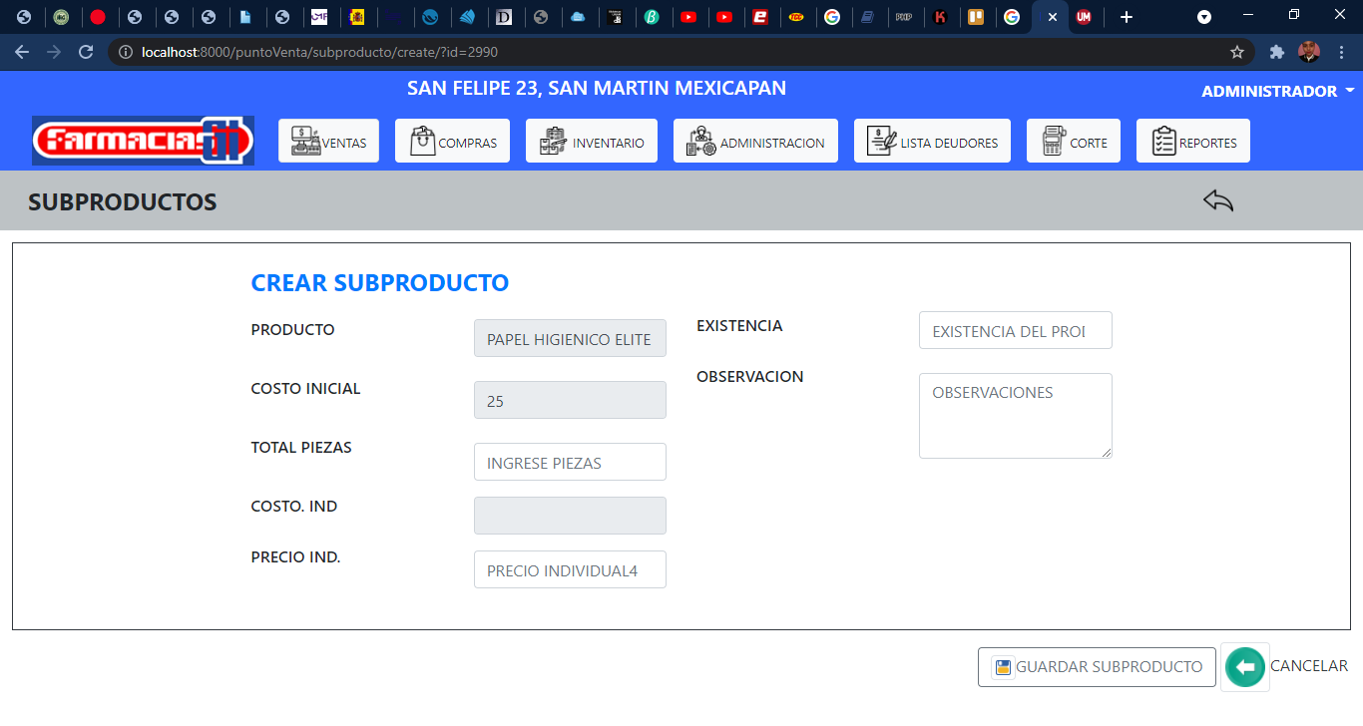

Información subproductos

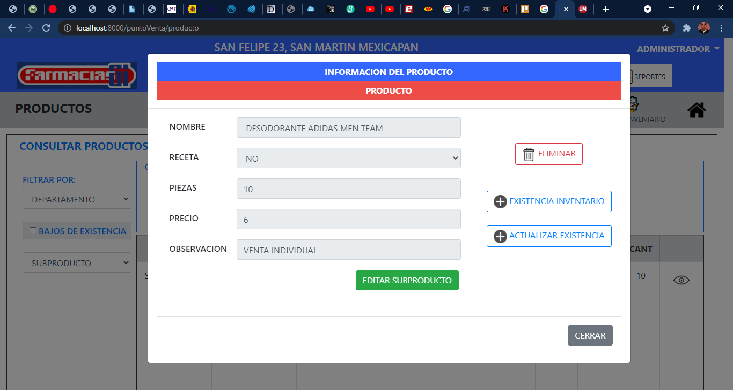

Proceso de compras

Listado de compras

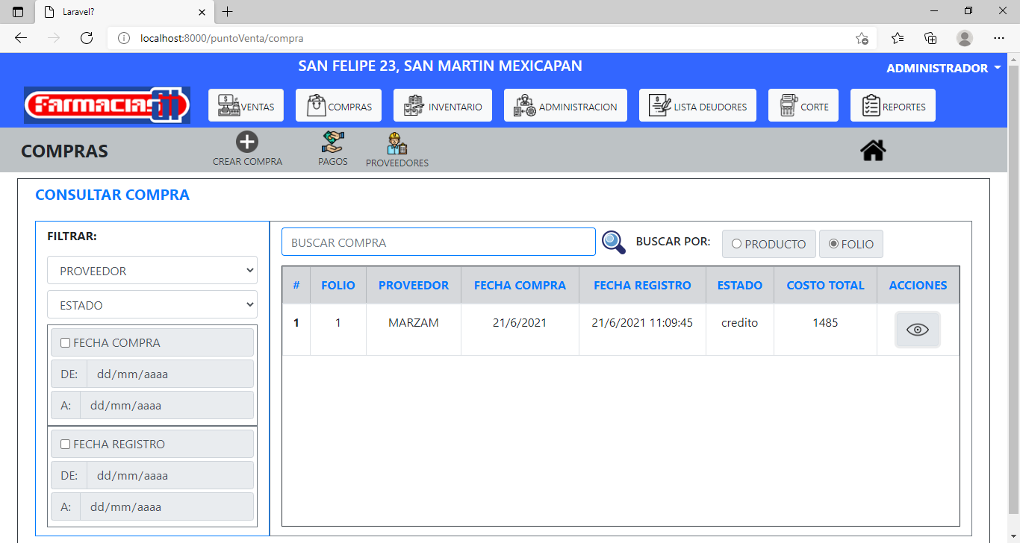

Registrar nueva compra

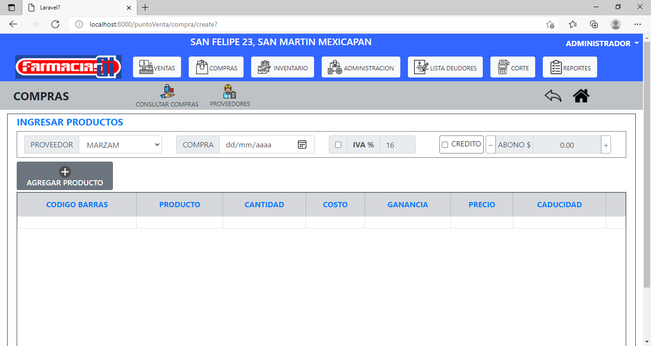

Pago a compras de crédito

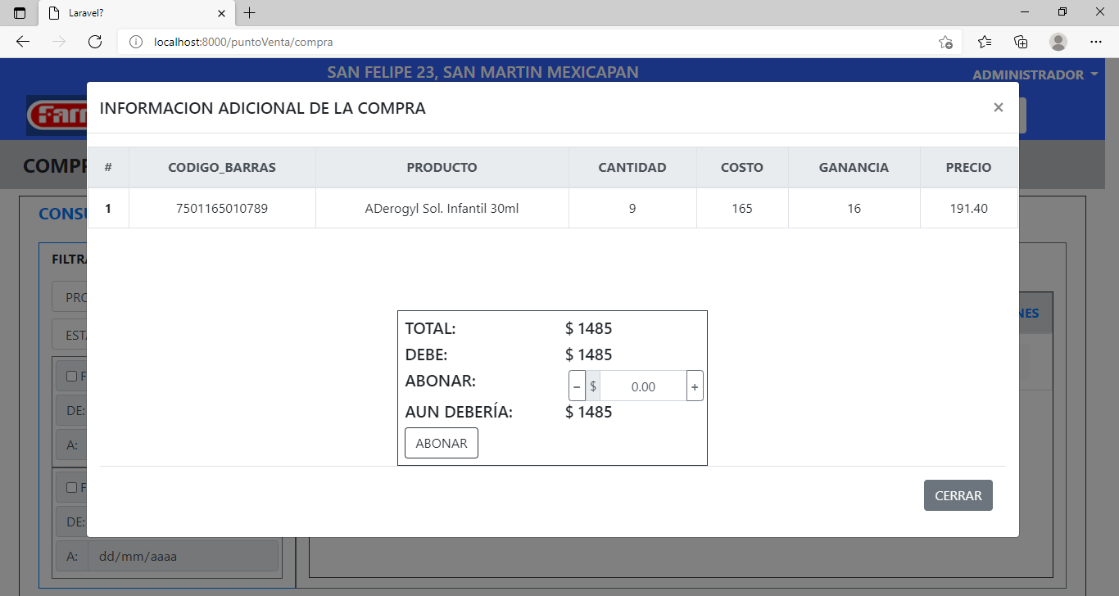

Registro de pagos

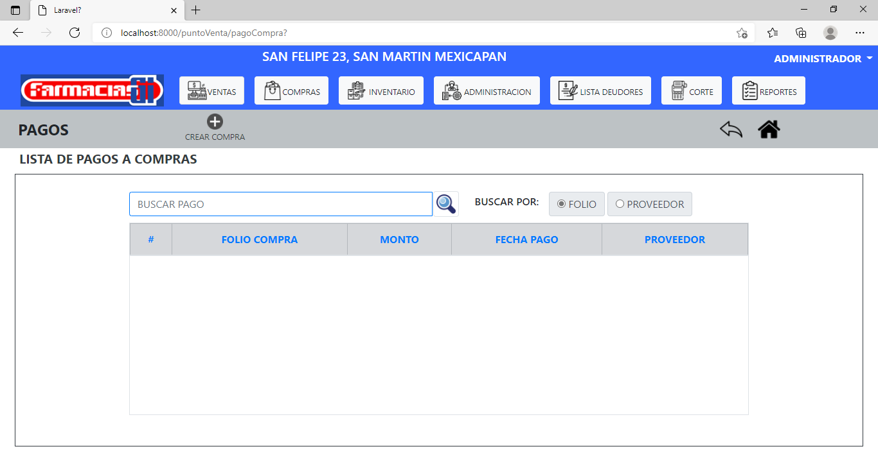

Proceso de ventas

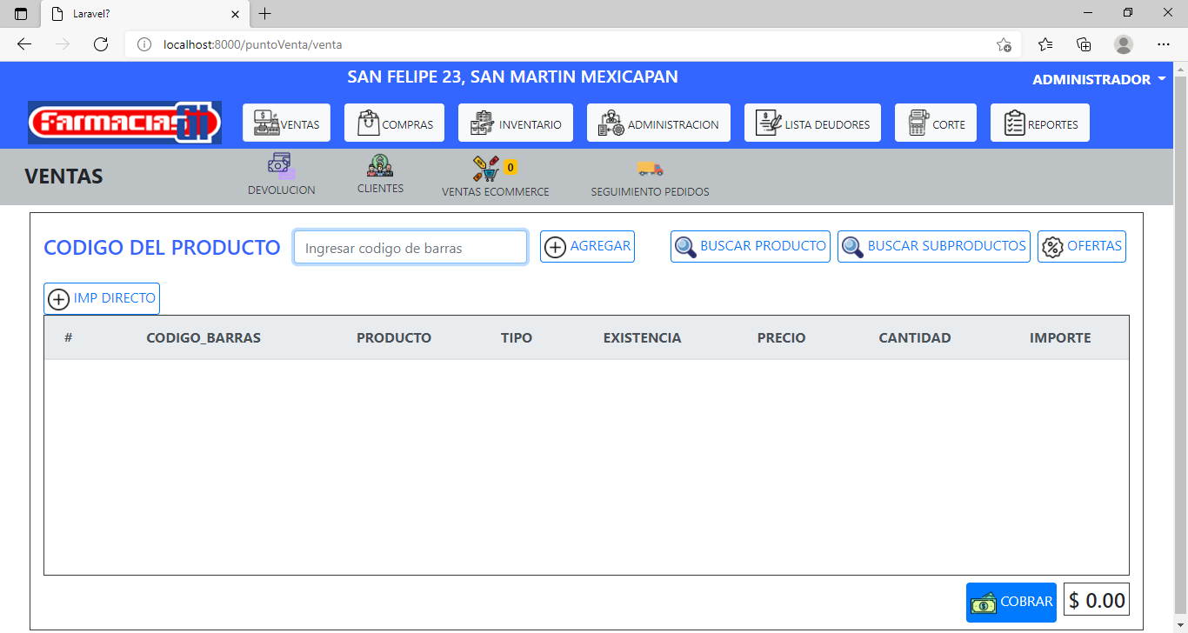

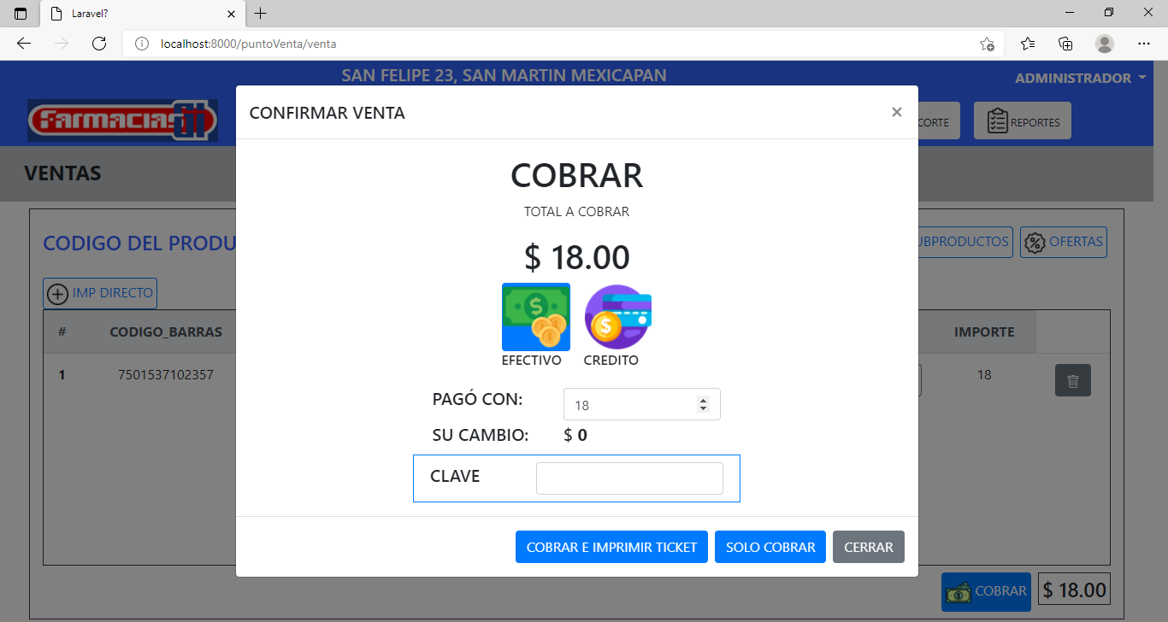

Devolución

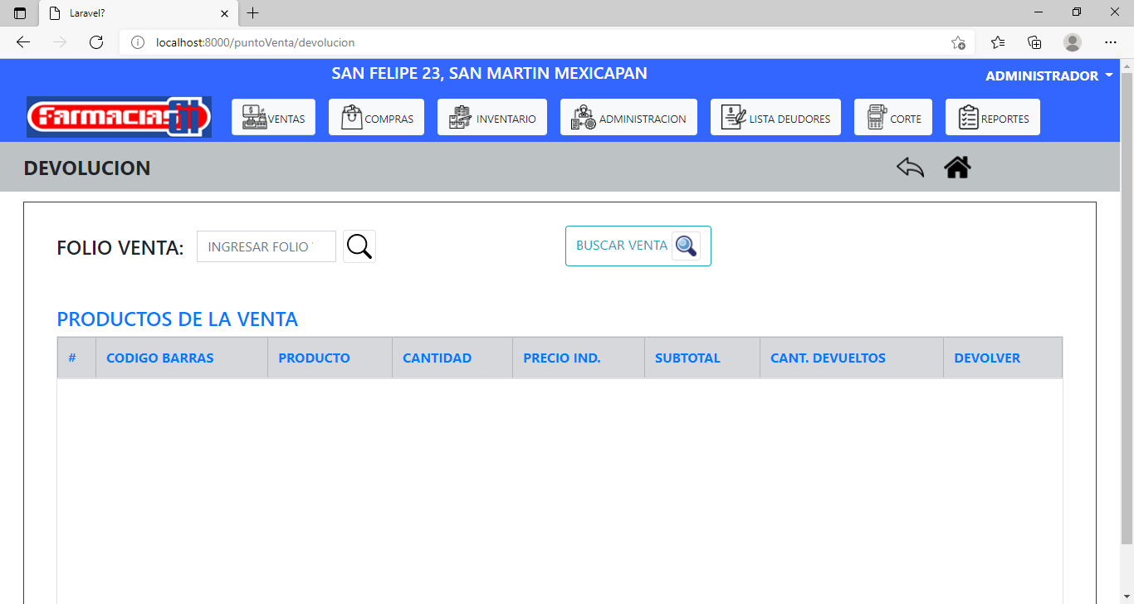

Lista deudores

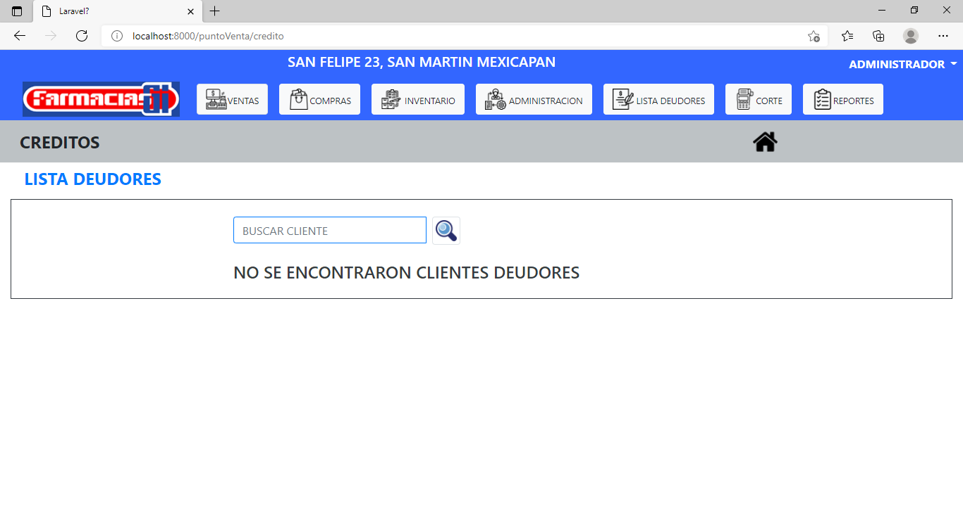

Empaquetado

Revisión

Ajuste

Sprint 3:

Análisis y requerimiento

|  |
| --- |
| Backlog del sprint |
| Monitoreo de productos |
| Control de inventario rápido |
| Generar reportes |

|  |  |  |
| --- | --- | --- |
| Historia de Usuario | | |
| Número: 6 | Usuario: Administrador del sistema | |
| Nombre historia  Monitoreo de los productos | | |
| Prioridad en negocio: Alta | | Riesgo en desarrollo: Alta |
| Puntos estimados: 1 | | Iteración asignada: 3 |
| Programador responsable: Molina Reyes Adelaida | | |
| Descripción:  Yo necesito un sistema que me notifique los productos que están próximos a agotarse y próximos a caducar | | |
|  | | |

|  |  |  |
| --- | --- | --- |
| Historia de Usuario | | |
| Número: 8 | Usuario: Administrador del sistema | |
| Nombre historia  Reporte de movimientos | | |
| Prioridad en negocio: Media | | Riesgo en desarrollo: Media |
| Puntos estimados: 1 | | Iteración asignada: 4 |
| Programador responsable: Molina Reyes Adelaida | | |
| Descripción:  Yo necesito un sistema que me permita generar reporte de movimientos, necesito que me reporte los productos que ingrese, de los productos que actualicé, entradas, salidas hora, fecha, nombre del empleado que hizo el movimiento, tipo de movimiento.  Necesito generar reporte de las ventas por día, por semana, mensual, y que me muestre información referente a fecha, por empleado o todos, ventas por departamento, ventas totales, ganancias. | | |
|  | | |

Desarrollo

|  |  |
| --- | --- |
| Número | Nombre |
| 1 | Monitoreo de productos |
| 2 | Reporte de movimientos |

Bosquejo de vistas

Captura de las vistas

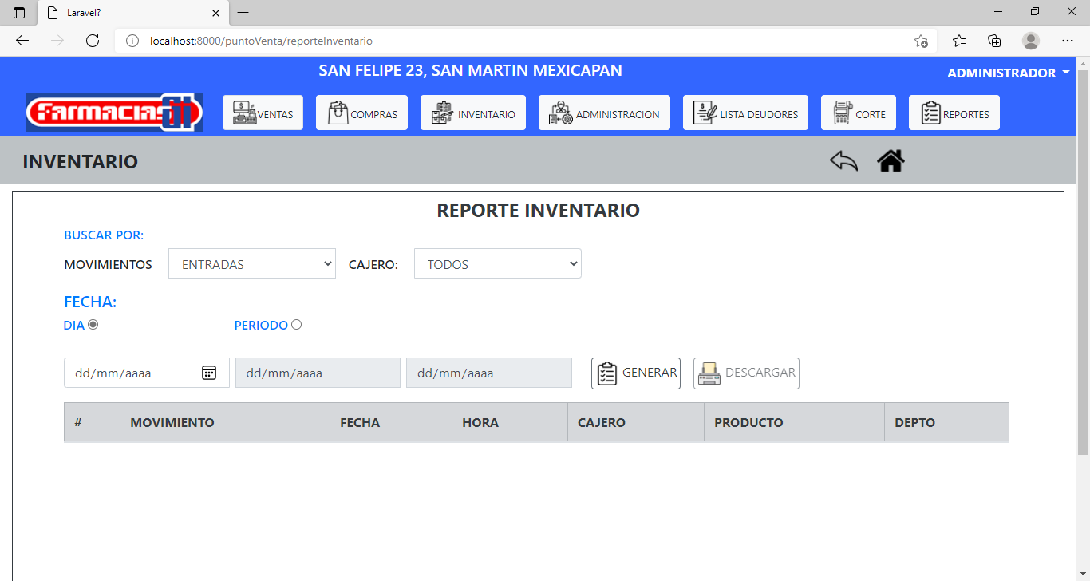

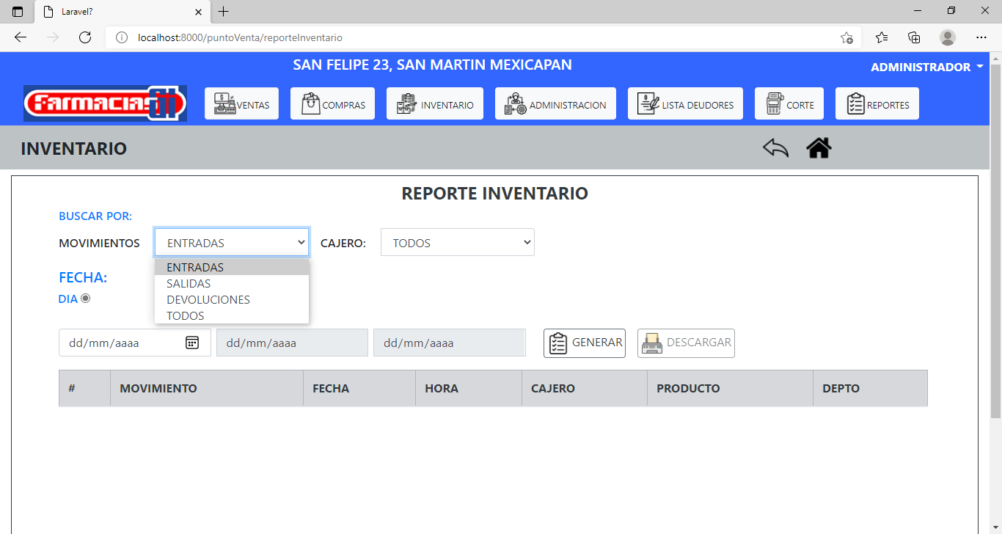

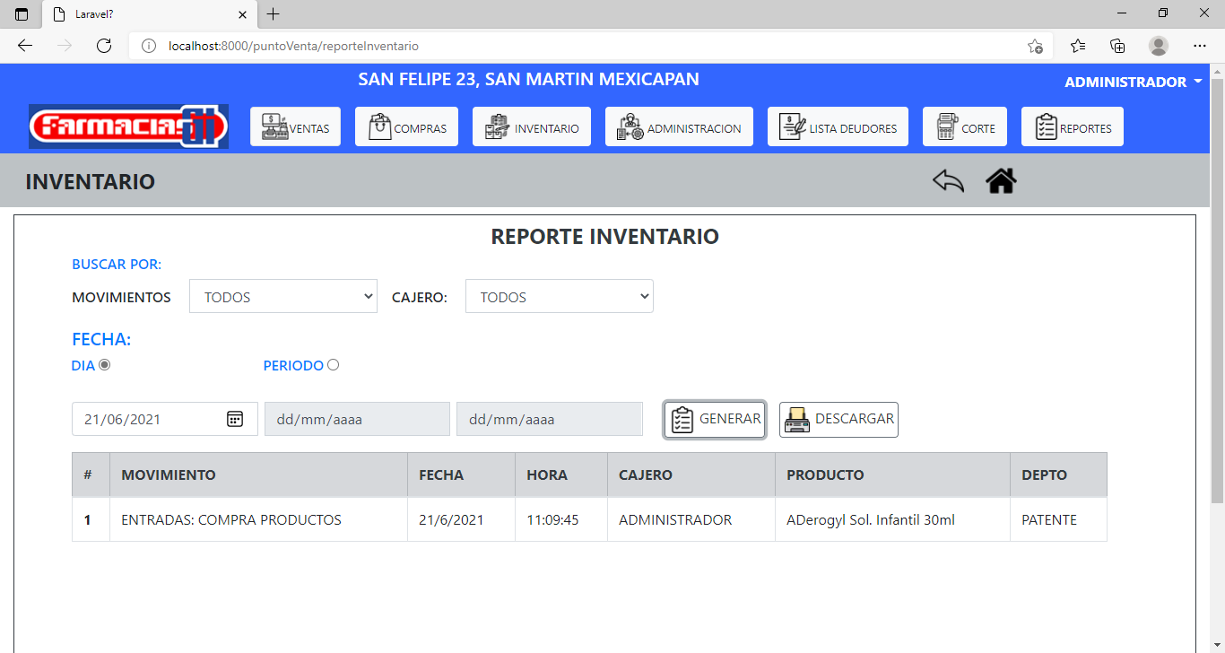

Monitoreo de los productos

Productos próximos a caducar

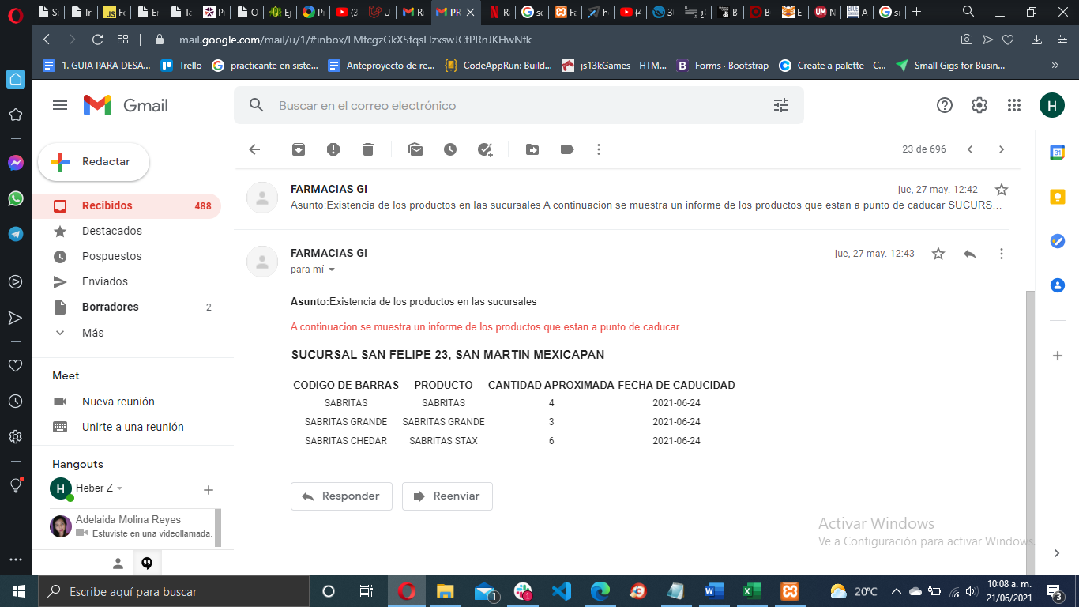

Bajos de existencia

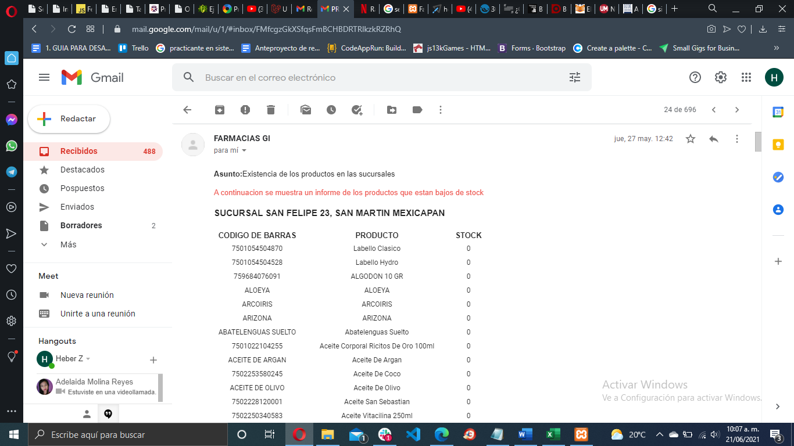

Empaquetado

Revisión

Ajuste

Resultado:

Sprint 4:

Análisis y requerimiento

|  |
| --- |
| Backlog del sprint |
| Generar catálogo de productos |
| Generar sección de contenido |
| Generar inscripción cliente |
| Agregar carrito de compras |
| Módulos medios de pago |
| Módulo historial de pedidos |
| Módulo seguimiento de pedidos |

|  |  |
| --- | --- |
| Número | Nombre |
| 1 | Catálogo de productos |
| 2 | Carrito de compras |
| 3 | Seguimiento de pedidos |

|  |  |  |
| --- | --- | --- |
| Historia de Usuario | | |
| Número: 9 | Usuario: Administrador del sistema | |
| Nombre historia  Catálogo de productos | | |
| Prioridad en negocio: Alta | | Riesgo en desarrollo: Alta |
| Puntos estimados: 1 | | Iteración asignada: 4 |
| Programador responsable: Hernández Martínez Heber Zabdiel | | |
| Descripción:  Yo necesito un sistema que me notifique los productos que están próximos a agotarse y próximos a caducar | | |
|  | | |

|  |  |  |
| --- | --- | --- |
| Historia de Usuario | | |
| Número: 10 | Usuario: Administrador del sistema | |
| Nombre historia  Carrito de compras | | |
| Prioridad en negocio: Alta | | Riesgo en desarrollo: Alta |
| Puntos estimados: 1 | | Iteración asignada: 5 |
| Programador responsable: Molina Reyes Adelaida | | |
| Descripción:  Yo necesito un sistema que me notifique los productos que están próximos a agotarse y próximos a caducar | | |
|  | | |

|  |  |  |
| --- | --- | --- |
| Historia de Usuario | | |
| Número: 11 | Usuario: Administrador del sistema | |
| Nombre historia  Módulo de pagos | | |
| Prioridad en negocio: Alta | | Riesgo en desarrollo: Alta |
| Puntos estimados: 1 | | Iteración asignada: 6 |
| Programador responsable: | | |
| Descripción:  Yo necesito un sistema que me notifique los productos que están próximos a agotarse y próximos a caducar | | |
|  | | |

|  |  |  |
| --- | --- | --- |
| Historia de Usuario | | |
| Número: 12 | Usuario: Administrador del sistema | |
| Nombre historia  Seguimiento de pedidos | | |
| Prioridad en negocio: Alta | | Riesgo en desarrollo: Alta |
| Puntos estimados: 1 | | Iteración asignada: 6 |
| Programador responsable: | | |
| Descripción:   * Crear página para mostrar el seguimiento de pedido del producto * Definir una paquetería a usar * Usar api de terceros para monitorear el pedido * Actualizar en tiempo real la ubicación y estado del paquete.   En este apartado se hará uso de una API de terceros para el envío de la paquetería y se deberá recuperar la información en tiempo del estado y ubicación del paquete para mostrarlo al cliente. | | |
|  | | |

Desarrollo

Captura de pantalla de las vistas terminadas

Catálogo de productos

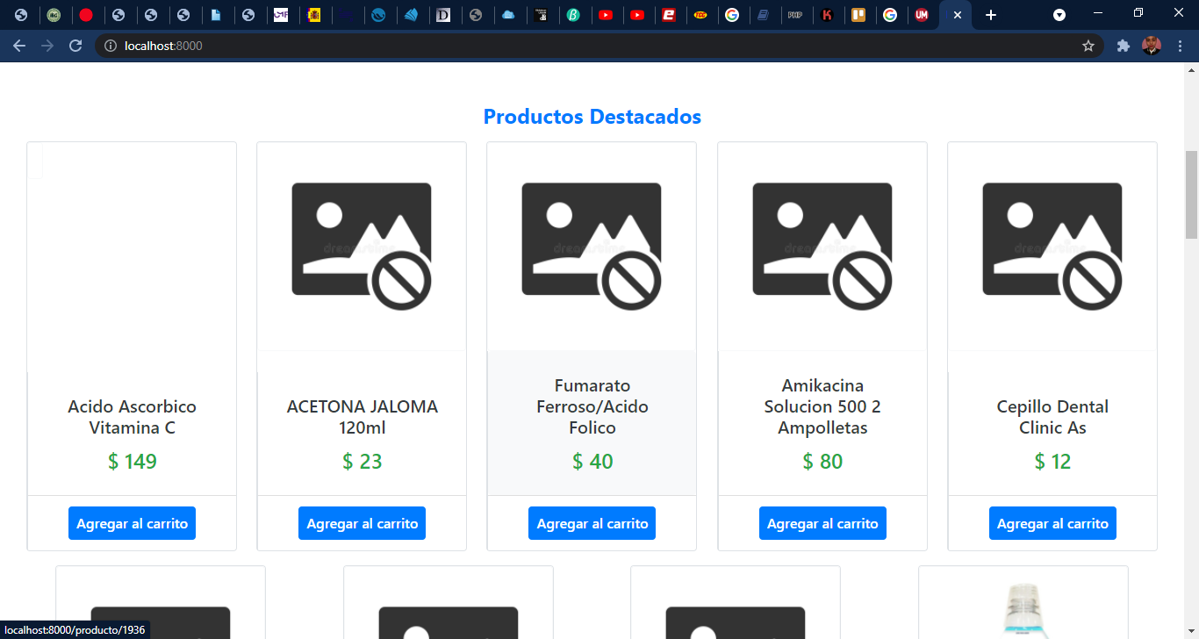

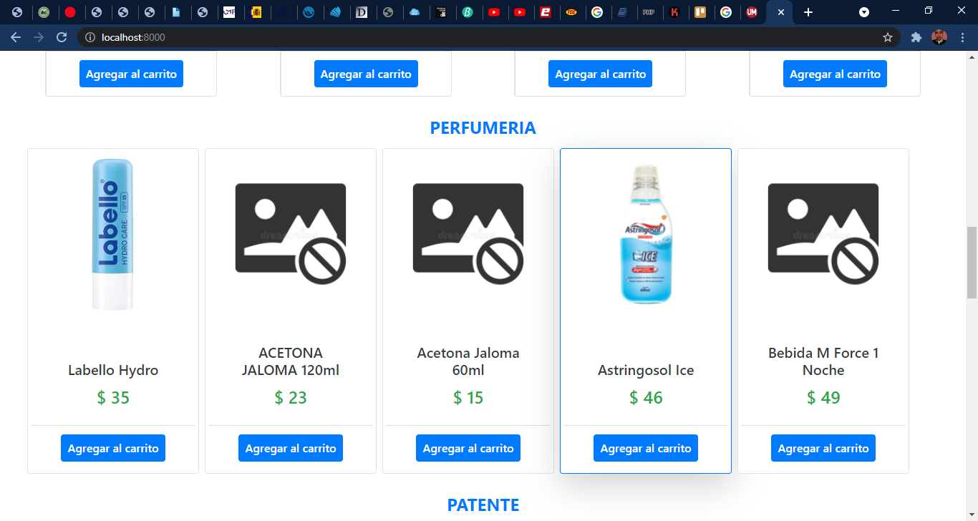

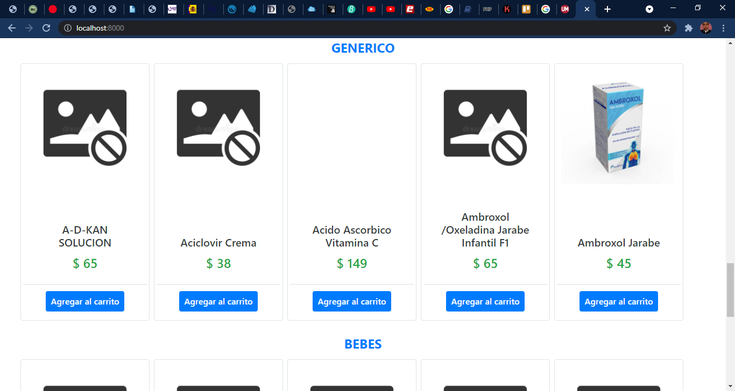

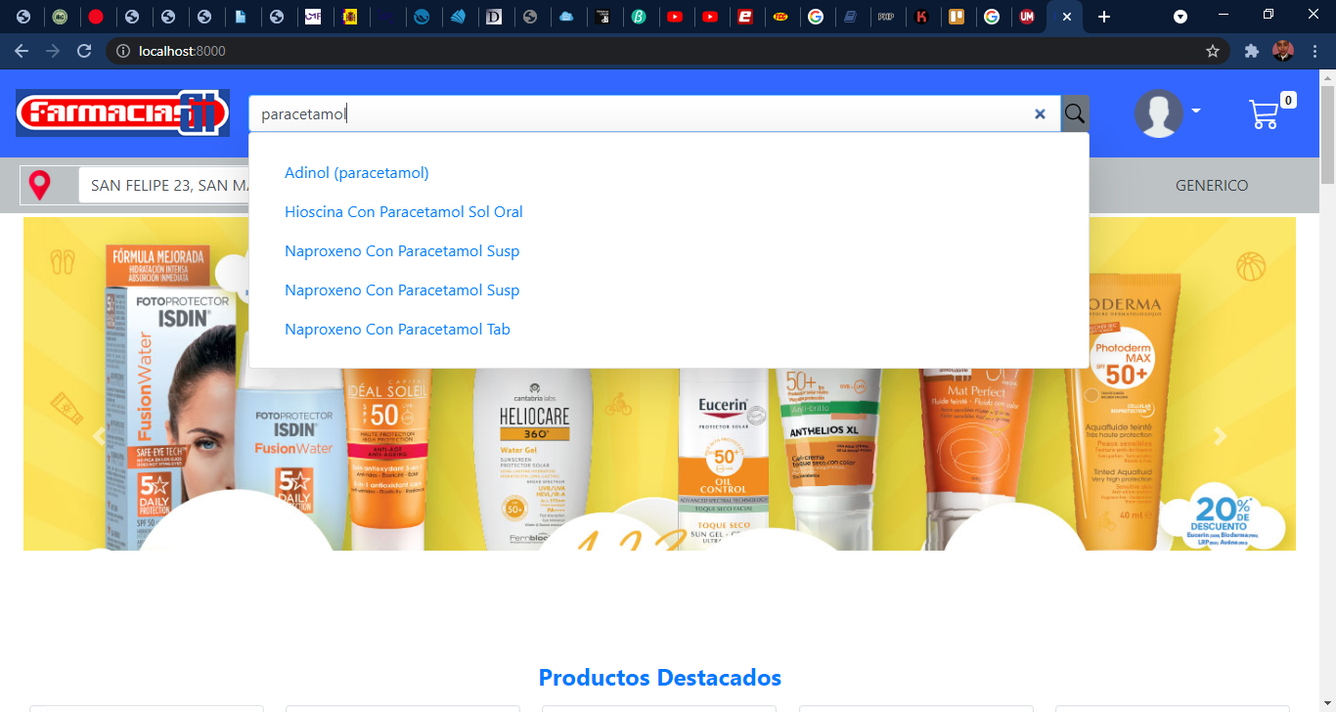

Sección de contenido

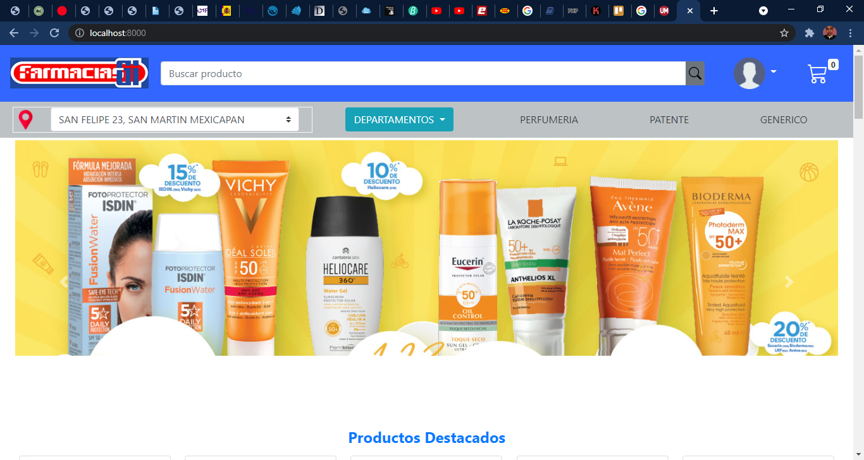

Registro de nuevos clientes

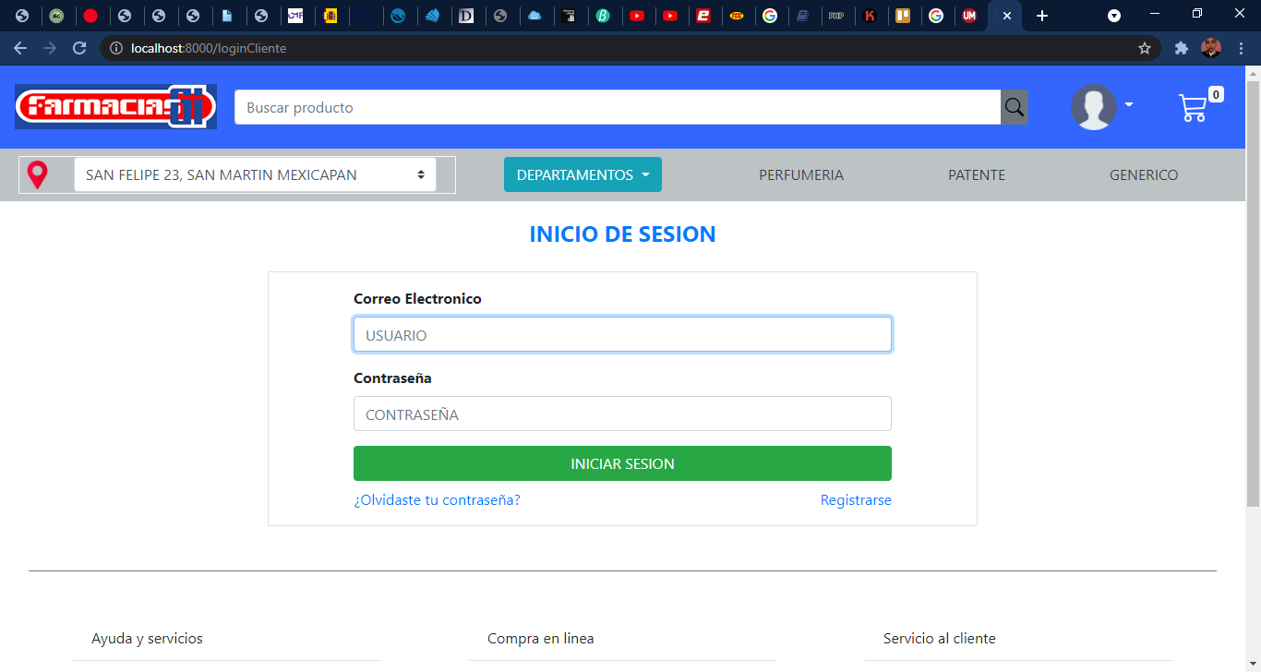

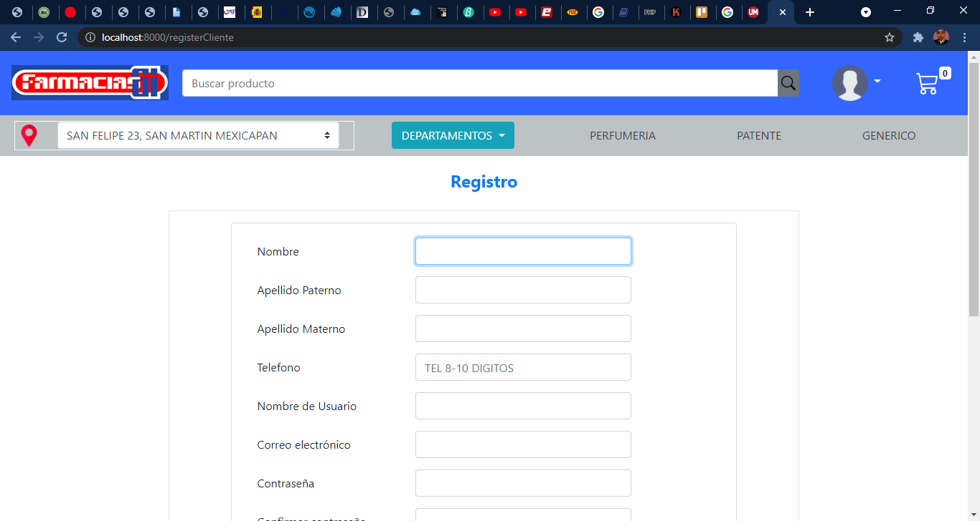

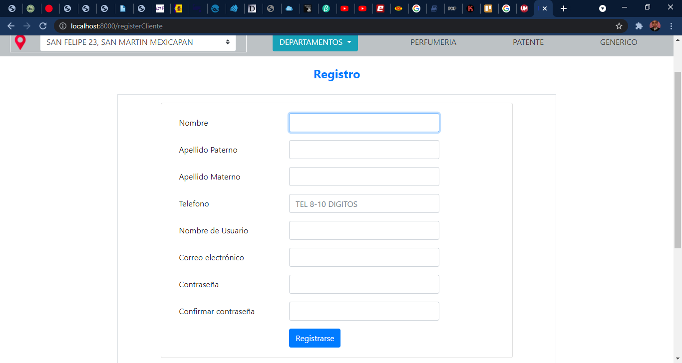

Sección del cliente

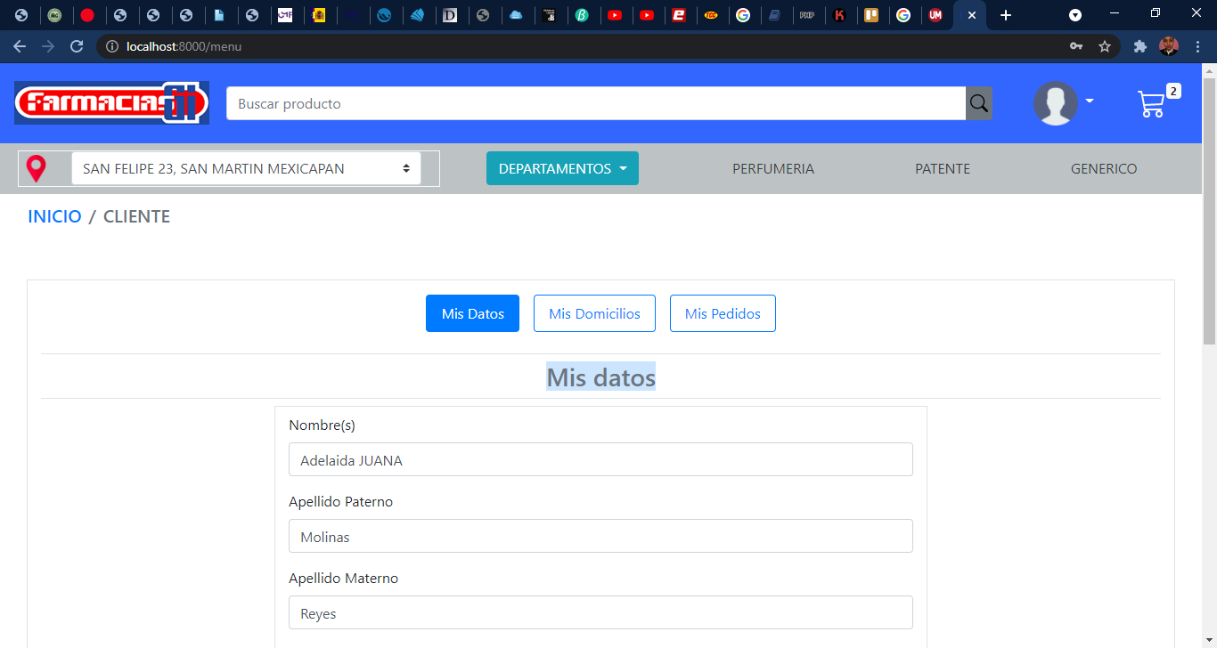

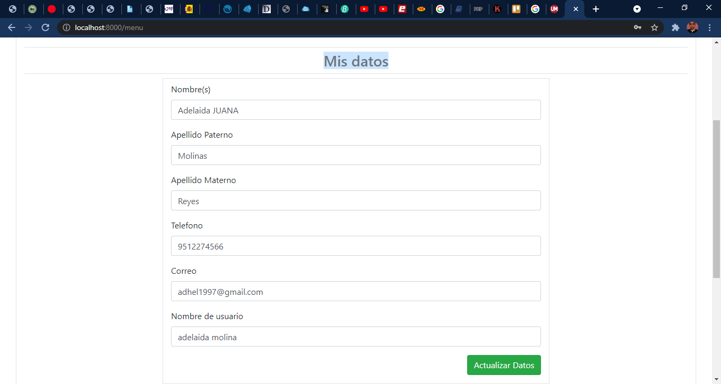

Domicilio del cliente

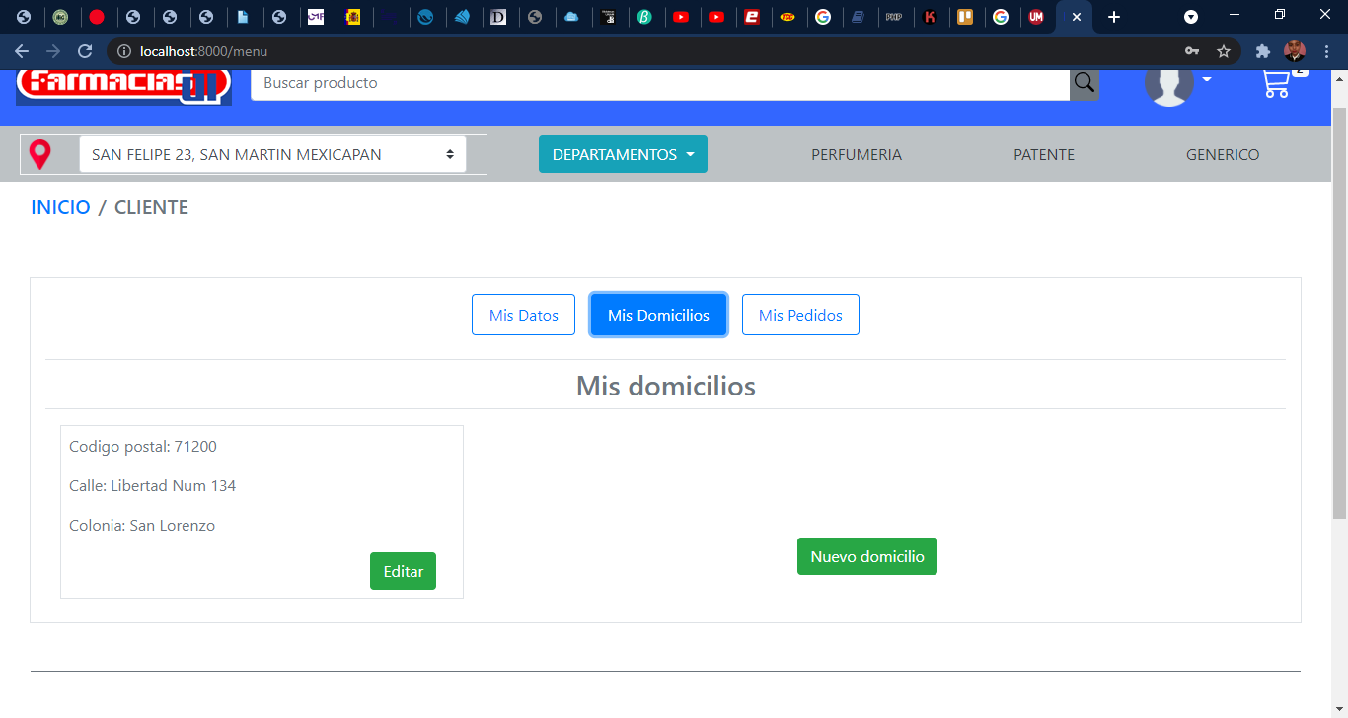

Seguimiento pedidos lado del cliente

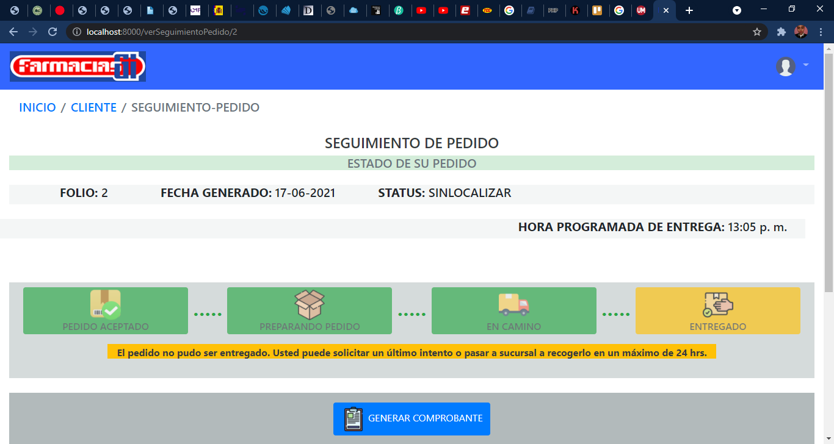

Detalle pedido cliente

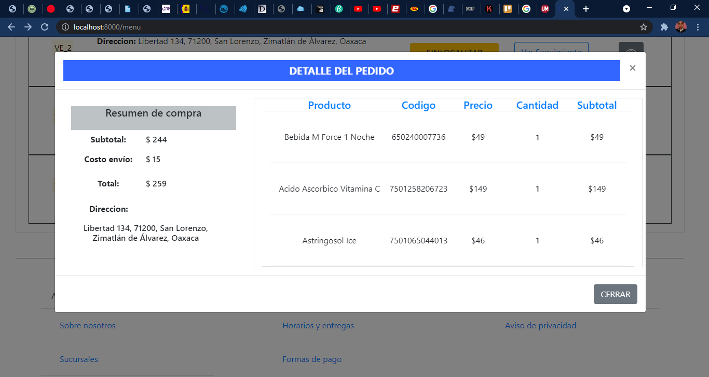

Carrito de compras

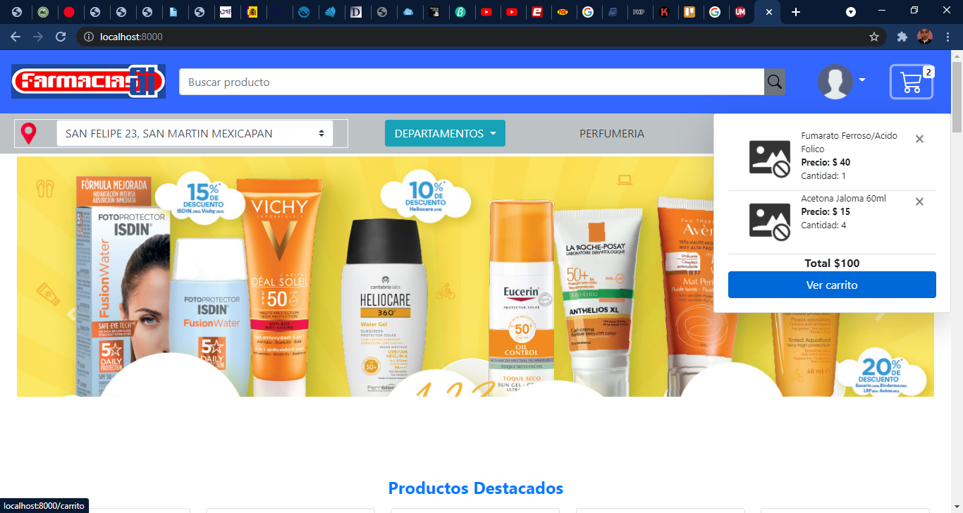

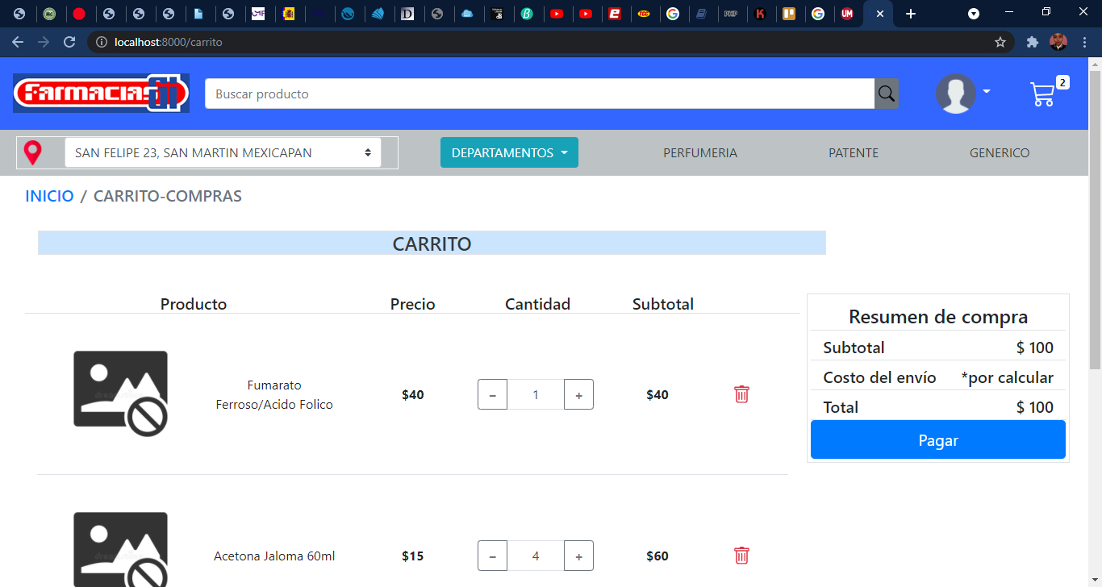

Medios de pago

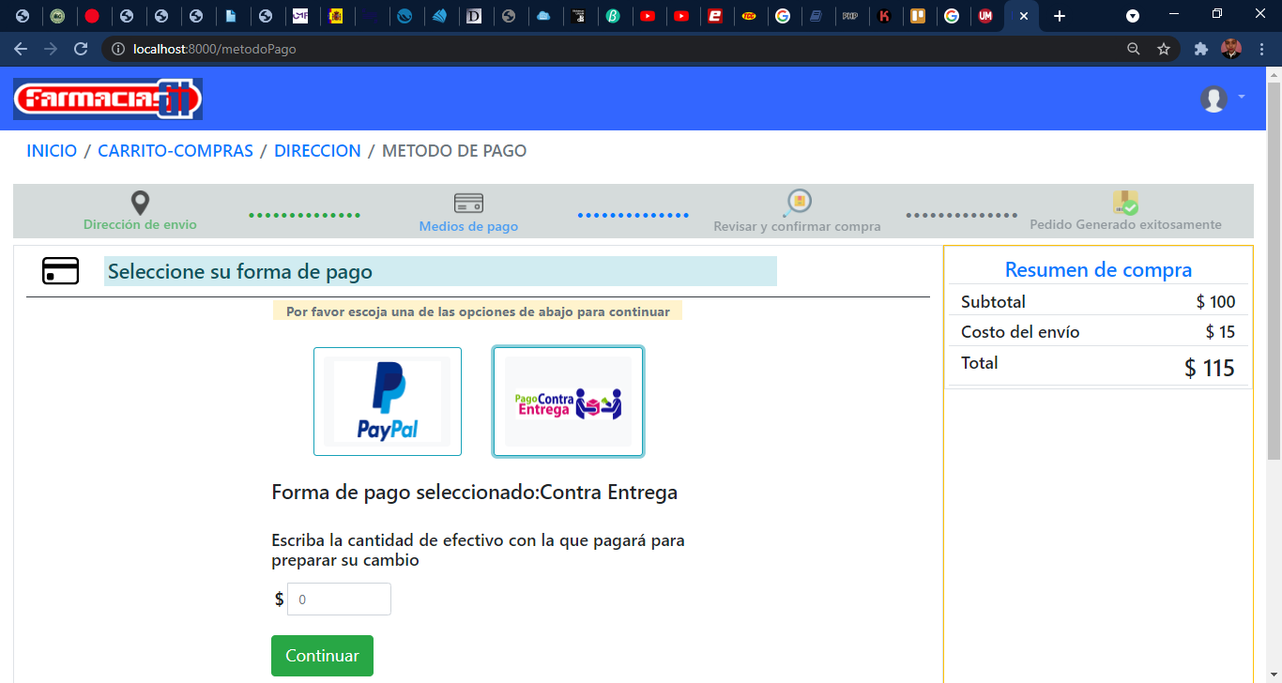

Historial de pedidos

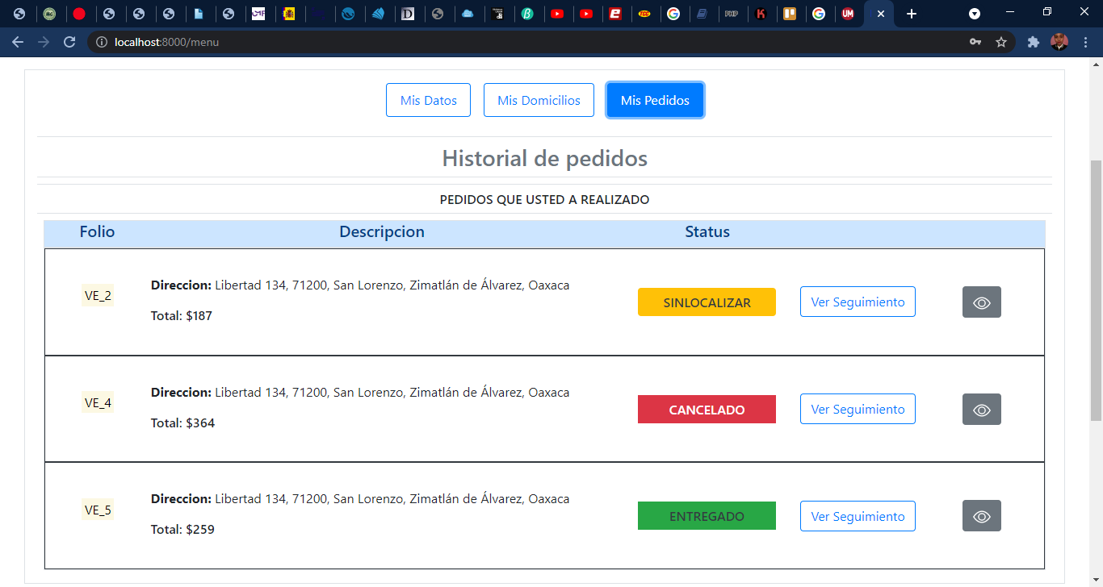

Solicitud de pedidos

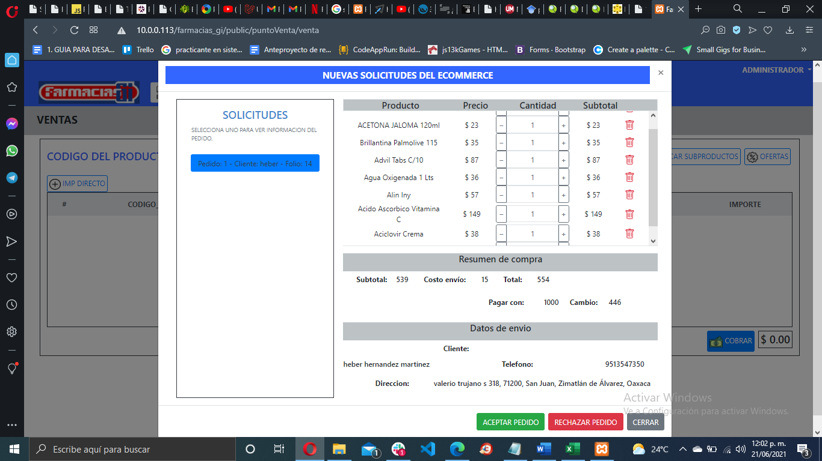

Seguimiento de pedidos

En la sucursal:

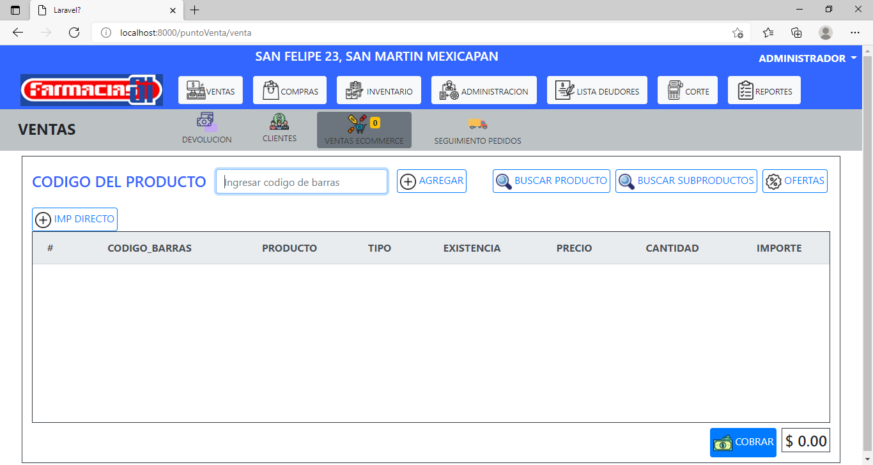

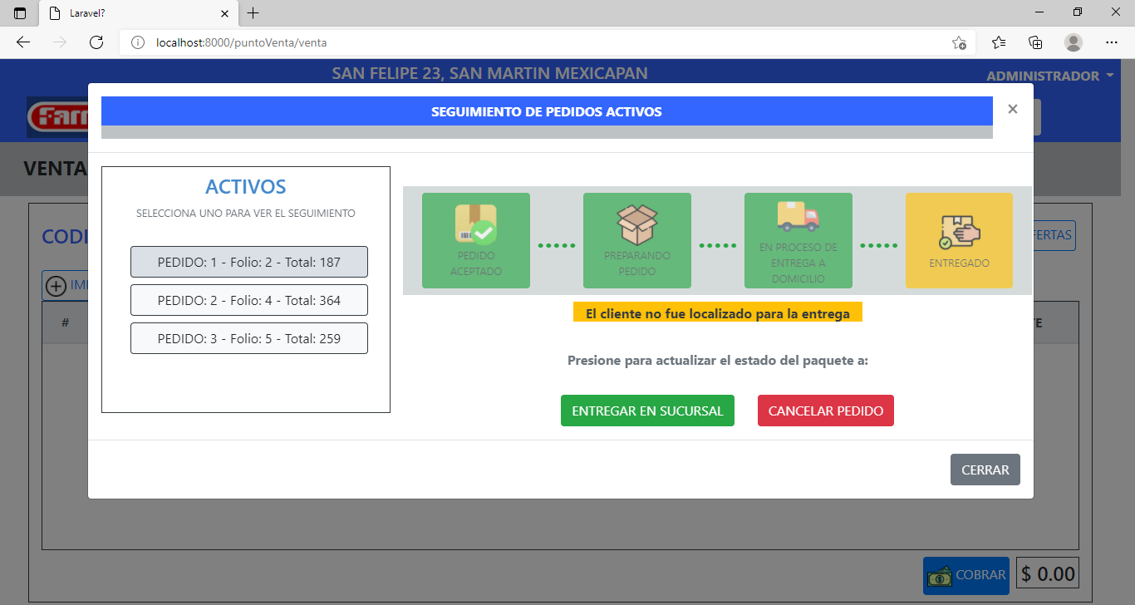

Pedido cancelado

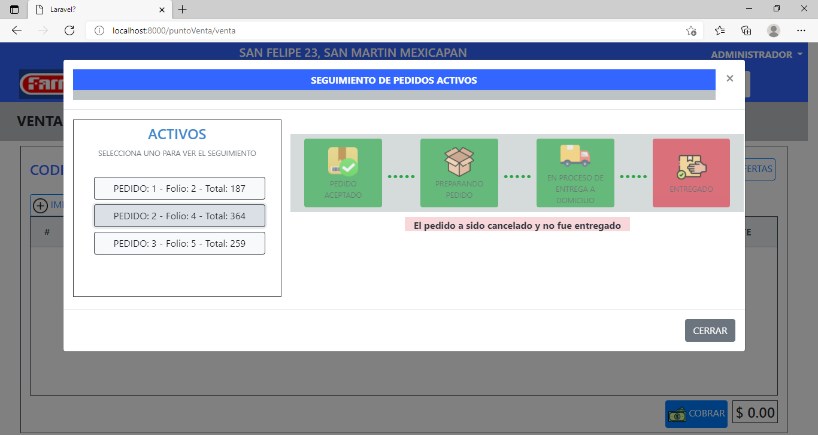

Pedido entregado

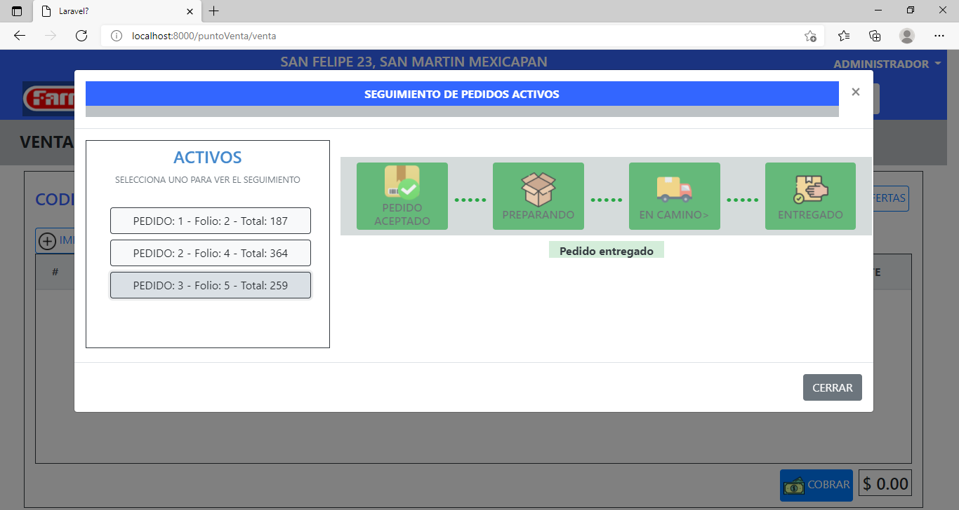

Empaquetado

Revisión

Ajuste

Conclusión

Durante el desarrollo del presente proyecto de residencia se adquirió y se reforzó el conocimiento ya adquirido durante la carrera de Ing. Sistemas Computacionales. Agradecemos la oportunidad del desarrollo de un sistema en una empresa real debido a que de esta forma podemos enriquecer nuestros conocimientos y demostrar el aprendizaje adquirido.

El desarrollo de un sistema completo como el desarrollado en este proyecto requiere de mucho esfuerzo, responsabilidad, profesionalismo para la empresa porque de éste sistema depende el éxito de las ventas, el control exacto del inventario manejado y sobre todo los reportes que se generan para un análisis a profundidad por parte de la empresa considerando las entradas que son las compras y pagos a proveedores, salidas como lo son las ventas, devoluciones, pagos de clientes con línea de crédito, entre otros complementos que ofrece el sistema de punto de venta.

Como conclusión nos fue de mucha ayuda el desarrollo de este proyecto para entender más a profundidad las fases del desarrollo de software y una vez comprendido y experimentado nos sentimos más preparados para desarrollar software además nos sentimos comprometidos para seguir investigando, aprendiendo nuevas tecnologías y estar actualizados para ofrecerle a los clientes las mejores herramientas y que se adapte a sus necesidades.

Competencias desarrolladas y/o aplicadas.

Las competencias desarrolladas en este proyecto fueron, hacer un trabajo de manera profesional, ética y responsable. Se desarrolla el autoaprendizaje para investigar sobre temas que se desconocen, estudiar, interpretar y posteriormente aplicar lo aprendido al trabajo a desarrollar. Reforzar y profundizar el conocimiento adquirido en las aulas, debido a que sólo son la base para un largo trayecto de aprendizaje.

Recabar, entender y analizar los requisitos que el cliente solicita para el sistema y después hacer un análisis para escoger las herramientas optimas de acuerdo a lo que le cliente necesita.

Se realizó un análisis con los datos proporcionados por la empresa y se aplicó el método de la observación para monitorear los procesos y entender la manera en que se llevan a cabo los procesos que nos interesan para una mejor comprensión y poder complementar la informacíon para el desarrollo del sistema web solicitado.

**Referencias**

EcuRed. (6 de julio de 2014). Metodología Scrum. Recuperado el 19 de Abril del 2021 de <https://www.ecured.cu/index.php/Metodolog%C3%ADa_Scrum>

Proyectos Ágiles. (20 de octubre de 2008). Qué es scrum. Recuperado de <http://www.proyectosagiles.org/historia-de-scrum>

"Venta". En: Significados.com. Disponible en: https://www.significados.com/venta/ Consultado: 30 de abril de 2021, 01:53 pm.

Referencias

Fernández, F., & Casado, R. C. (2019). Entorno tecnológico (Lenguajes). Recuperado de <http://hdl.handle.net/10366/139691>

Echeverría, A. (2013). Aplicación con lenguaje JavaScript y C# de entretenimiento basado en Unity 3D. Recuperado de <https://hdl.handle.net/2454/7565>

Henríquez, J. A. (2013). Creación de un Framework de desarrollo de aplicaciones para la web con lenguaje PHP. Recuperado de <http://hdl.handle.net/10972/1674>

Sánchez, C. y Fermín, J. (2009). VULNERABILIDAD DEL PROTOCOLO MYSQL EN REDES LAN BAJO PLATAFORMA LINUX. Revista Electrónica de Estudios Telemáticos, ISSN-e 1856-4194, 8 (1), 71-78.

Garzón, M. (2010). “SISTEMAS GESTORES DE BASES DE DATOS”. Innovación y experiencias educativas, (30). Recuperado de <https://d1wqtxts1xzle7.cloudfront.net/32954571/TERESA_GARZON_1_2-with-cover-page-v2.pdf?Expires=1624292504&Signature=cwJ8-XmUsRt0Z1YzdEPnI8rNfIUKM8pGwR8nBagd9YpsFkUIMFJpD2M1SrNb3BZcVZcioi3IM6rx~b98HuzGUSIat3nIXhWUYVwgtjiExRvXV7Rl4N7UwNtqp8OJS-v4MKj4NQh9n1eSr9akuxsvDtWlP0RBHqxZ58k1axviQZLE~fWbUDbbjDW~uMtqN5JtqxQHUVZOJQcgSd-44k~BOdA7Dx7tIEDm1dOVOGfJTFlW1fCkOhYg~UnPgVFi03oGewB-qvXavHKRUiUTZU~lI9n5nWKarPKCPnUdImshijNL~k400bDZbcCAg8Ub2Kzk9SIwlPUw6zaz-gL67ch26g__&Key-Pair-Id=APKAJLOHF5GGSLRBV4ZA>

Villegas, E., Ruiz, J. y López F. (2016). El conflicto en el desarrollo ágil una perspectiva desde el SCRUM. Revista Gestión y Región, (21), 121-149. Recuperado de <https://biblioteca.ucp.edu.co/ojs/index.php/gestionyregion/article/view/3307/3552>

Comisión Federal para la Protección contra Riesgos Sanitarios. (2015). 20150707101500_38154_ANEXO 1. Recuperado de <https://www.google.com/url?sa=t&rct=j&q=&esrc=s&source=web&cd=&cad=rja&uact=8&ved=2ahUKEwjohPTb9qfxAhVHRK0KHc0VCVcQFjAAegQIAxAD&url=http%3A%2F%2Fwww.cofemersimir.gob.mx%2Fexpediente%2F17352%2Fmir%2F38154%2Fregulacion%2F1274032&usg=AOvVaw1s-oAn8tv_e50tze25gdCc>

Lema, S. (2015, 1 de abril). Acceso a los medicamentos las patentes y los medicamentos genéricos. Las consecuencias de considerar al medicamento como un bien de mercado y no social. Revista de bioética y derecho: publicación del Máster en bioética y derecho. Recuperado de <https://dialnet.unirioja.es/servlet/articulo?codigo=5107491&orden=0&info=link>

Torres, F. (2008). Comercio electrónico. Derecho y cambio social. Recuperado de <https://www.derechoycambiosocial.com/revista015/comercio%20electronico.htm>

Luján, S. (2002) *Programación de aplicaciones web: historia, principios básicos y clientes web.* Alicante: Editorial Club Universitario. Recuperado de <http://hdl.handle.net/10045/16995>

Hurtado, M., & Sarango, D. (2017). Análisis de Certificados SSL/TLS gratuitos y su implementación como Mecanismo de seguridad en Servidores de Aplicación. *Enfoque UTE*, 8(1), 273-286. doi: <https://doi.org/10.29019/enfoqueute.v8n1.128>

Osorio, M. (2015). Establecimiento de comercio en relación con los hosting web. *Advocatus*, (24), 67–77. doi: <https://doi.org/10.18041/0124-0102/advocatus.24.984>